项目编号：慧科ZX-CE01119BS

西安经济技术开发区城市管理和综合执法局
片区更新实施区域苗木外迁

招 标 文 件

采 购 人：西安经济技术开发区城市管理和综合执法局

采购代理机构：陕西慧科工程管理咨询有限公司

日 期：二〇二五年六月

目 录
第一章 招标公告 2
第二章 投标人须知 5
第三章 评标办法及标准 18
第四章 招标内容及要求 25
第五章 合同条款及格式 55
第六章 投标文件格式 62

第一章 招标公告

项目概况
片区更新实施区域苗木外迁招标项目的潜在投标人应在全国公共资源交易平台（陕西省·西安市）网站〖首页〉电子交易平台〉陕西政府采购交易系统〉企业端〗。获取招标文件，并于 2025年06月25日 09时00分 （北京时间）前递交投标文件。

一、项目基本情况
项目编号：慧科ZX-CE01119BS
项目名称：片区更新实施区域苗木外迁
采购方式：公开招标
预算金额：25,007,000.00元
采购需求：
合同包1(片区更新实施区域苗木外迁):
合同包预算金额：25,007,000.00元
合同包最高限价：193,444.61元
品目号 | 品目名称 | 采购标的 | 数量  （单位） | 技术规格、参数及要求 | 品目预算(元) | 最高限价(元)
1-1 | 其他服务 | 片区更新实施区域苗木外迁 | 1(项) | 详见采购文件 | 25,007,000.00 | 193,444.61
本合同包不接受联合体投标
合同履行期限：20日历天，具体开工日期以通知为准。（养护期：一年）

二、申请人的资格要求：
1.满足《中华人民共和国政府采购法》第二十二条规定;
2.落实政府采购政策需满足的资格要求：
合同包1(片区更新实施区域苗木外迁)落实政府采购政策需满足的资格要求如下:
本项目非专门面向中小企业采购（残疾人福利性单位、监狱企业视同小型、微型企业）。
3.本项目的特定资格要求：
合同包1(片区更新实施区域苗木外迁)特定资格要求如下:
3.1具有独立承担民事责任能力的法人、其他组织或自然人，并出具合法有效的营业执照或事业单位法人证书等国家规定的相关证明，自然人参与的提供其身份证明。
3.2投标人不得为“信用中国”网站中列入失信被执行人、重大税收违法失信主体的投标人、不得被列入中国政府采购网政府采购严重违法失信行为记录名单。（以代理机构开标现场查询结果为准，如相关失信记录已失效，需提供相关证明资料）
3.3拟派项目负责人具备园林绿化相关专业中级及以上工程师资格。
3.4法定代表人参加投标的，须提供法人身份证明及本人身份证复印件；法定代表人授权他人参加投标的，须提供法定代表人授权委托书。招标文件中凡是需要法定代表人盖章之处，非法人单位的负责人均参照执行。
3.5单位负责人为同一人或者存在控股、管理关系的不同单位，不得同时参加本项目投标。
3.6本合同包不接受联合体投标。

三、获取招标文件
时间： 2025年06月05日 至 2025年06月11日 ，每天上午 00:00:00 至 12:00:00 ，下午 12:00:00 至 23:59:59 （北京时间）
途径：全国公共资源交易平台（陕西省·西安市）网站〖首页〉电子交易平台〉陕西政府采购交易系统〉企业端〗。
方式：在线获取
售价： 0元

四、提交投标文件截止时间、开标时间和地点
时间： 2025年06月25日 09时00分00秒 （北京时间）
提交投标文件地点：全国公共资源交易平台（陕西省·西安市）网站〖首页〉电子交易平台〉陕西政府采购交易系统〉企业端〗，在线提交。
开标地点：全国公共资源交易平台（陕西省·西安市）不见面开标大厅。

五、公告期限
自本公告发布之日起5个工作日。

六、其他补充事宜
1、本项目开标地点：全国公共资源交易平台（陕西省·西安市）.不见面开标大厅。
2、投标人初次使用电子交易平台时,请先阅读【全国公共资源交易平台(陕西省·西安市)】 (http://sxggzyjy.xa.gov. cn/)网站〖首页〉服务指南〉下载专区中的《西安市市级单位电子化政府采购项目投标指南》,并按要求完成诚信入库登记 、CA认证及企业信息绑定。
3、办理 CA认证:电子交易平台现已接入陕西 CA、深圳 CA、西部 CA、北京 CA四家数字证书公司,各投标人在交易过程中登录系统、加密/解密投标文件、文件签章等均可使用上述四家CA公司签发的数字证书。办理须知及所需资料详见:http://www.sxggzyjy.cn/fwzn/004002/004002007/20220711/6a45e672-b7c7-455d-a771-0fa83f8344c2.html。
4、请投标人务必及时下载项目招标文件并做好备份，否则会影响投标文件编制及后续投标活动。
5、本项目采用“不见面开标”形式，投标人可登录全国公共资源交易平台(陕西省·西安市)网站〖首页〉不见面开标 系统，在线参加开标过程。操作手册详见 〖首页〉服务指 南〉下载专区中的 《西安公共资源交易不见面开标大厅供应 商操作手册》。
6、按照陕西省财政厅 《关于政府采购投标人注册登记有关事项的通知》中的要求，投标人应通过陕西省政府采购网(http://www.ccgp-shaanxi.gov.cn/)注册登记，加入陕西省政府采购投标人库。
7、需要落实的政府采购政策：（1）《国务院办公厅关于建立政府强制采购节能产品制度的通知》（国办发〔2007〕51号）；（2）《财政部 司法部关于政府采购支持监狱企业发展有关问题的通知》（财库〔2014〕68号）；（3）《三部门联合发布关于促进残疾人就业政府采购政策的通知》（财库〔2017〕141；（4）《财政部 发展改革委 生态环境部 市场监管总局关于调整优化节能产品、环境标志产品政府采购执行机制的通知》（财库〔2019〕9号）；（5）《关于运用政府采购政策支持乡村产业振兴的通知》（财库〔2021〕19号）；（6）《政府采购促进中小企业发展管理办法》（财库〔2020〕46号）；（7）陕西省财政厅关于印发《陕西省中小企业政府采购信用融资办法》（陕财办采〔2018〕23号）；（8）《关于进一步加大政府采购支持中小企业力度的通知》（财库〔2022〕19号）；（9）《关于扩大政府采购支持绿色建材促进建筑品质提升政策实施范围的通知》（财库〔2022〕35号）。
8、其他事项见本项目招标文件。

七、对本次招标提出询问，请按以下方式联系。

1.采购人信息
名称：西安经济技术开发区城市管理和综合执法局
地址：西安经济技术开发区凤城十二路与明光路凯瑞F座
联系方式：029-89823638

2.采购代理机构信息
名称：陕西慧科工程管理咨询有限公司
地址：陕西省西安市高新区锦业一路56号研祥城市广场C座3楼C-306号
联系方式：029-89384142

3.项目联系方式
项目联系人：李小刚、达涛涛
电话：029-89384142

第二章 投标人须知

投标人须知前附表
条款号 | 条款名称 | 编列内容
2.1.2 | 采购人 | 采购人信息：西安经济技术开发区城市管理和综合执法局  联系地址：西安经济技术开发区凤城十二路与明光路凯瑞F座  联系方式：029-89823638
2.1.3 | 采购代理机构 | 名称：陕西慧科工程管理咨询有限公司  地址：陕西省西安市高新区锦业一路56号研祥城市广场C座3楼C-306号  联系方式：029-89384142
2.1.4 | 采购项目名称 | 片区更新实施区域苗木外迁
2.2.1 | 招标范围 | 本次采购范围主要包括片区更新实施区域苗木外迁
2.2.2 | 服务期 | 20日历天，具体开工日期以通知为准。（养护期：一年）
2.2.3 | 质量标准 | 达到国家现行质量验收合格标准
2.3.1 | 投标人应具备的  资格条件 | 详见“第三章 评标办法及标准”投标人资格审查一览表
2.3.2 | 是否接受  联合体投标 | ☑ 不接受  □接受
2.8.1 | 分包 | ☑ 不允许  □ 允许
2.9.3 | 偏差 | □ 不允许  ☑ 允许
3.2.2 | 招标文件的澄清  和修改 | 时间：投标截止时间15日前
 |  | 形式：在财政部门指定的“政府采购信息发布媒体”上发布变更公告
5.2.4 | 投标报价 | 分项单价合计金额：¥193444.61元，项目结算金额不超过总金额：¥25007000.00元。  投标报价不得超出采购预算，否则按无效投标处理。  分项报价不得超过各分项最高限价（以投标文件中承诺函为准），各分项最高限价详见“第四章招标内容及要求”。
5.2.5 | 投标报价的其他  要求 | （1）本项目为固定综合单价合同，除合同约定可以调整的情形外，合同单价不予调整。投标人应仔细阅读招标文件的各项条款及要求，依据成本及市场价格，进行自主投标报价。  （2）投标报价包括但不限于运输、临时保管、二次倒运、移植/铺种、养护(实施地点不能提供水源，按水车养护考虑)、养护到期后的移交(直管区域、街办)、日常巡查、管理费、税金及其他相关的所有费用。  （4）投标人的报价只允许有一个报价，采购人不接受有任何选择性的报价，投标人应提交与招标文件要求相符的投标文件。
5.3.1 | 投标有效期 | 投标截止之日起90日历天
5.4.1 | 投标保证金 | 无
5.6.1 | 是否允许提交  备选投标方案 | ☑ 不允许  □ 允许
5.7.4 | 投标文件份数  及其他要求 | 投标人无需提供纸质版投标文件（中标人在领取中标通知书时提供一正两副。）
6.1.1 | 提交投标文件  的方式 | 从西安市公共资源交易平台〖首页·〉电子交易平台·〉陕西政府采购交易系统·〉企业端〗登录，登录后切换到〖我的项目〗模块，依次点选〖项目流程·〉项目管理·〉上传响应文件〗上传加密后的电子投标文件（*.SXSTF）。
6.2.1 | 提交投标文件  截止时间 | 2025年06月25日09时00分00秒（北京时间），逾期提交的，系统将拒绝接收。
7.1 | 开标时间和  项目地点 | 开标时间：提交投标文件截止时间  开标项目地点：全国公共资源交易平台 (陕西省·西安市)  注：本项目采用不见面方式开标，建议投标人在开标前1小时内登录不见面开标大厅，并及时签到(开标前60分钟开始签到)。
9.1.1 | 评标委员会的组成 | 评标委员会构成： 7 人，其中 2 人为采购人代表。  评标专家的确定方式：在省级财政部门的政府采购专家库中抽取
9.3.2 | 评标委员会推荐中标候选人的人数 | 3
10.2 | 中标公告媒介  和期限 | 公告媒介：陕西省政府采购网、全国公共资源交易中心（陕西省·西安市）  公告期限：1个工作日
13.3.1 | 履约保证金 | ☑无  □有，履约保证金的金额：/
其他要求 |  | 1、符合本次采购项目的企业类型：  本项目为非专门面向中小企业采购  其他未列明行业。从业人员300人以下的为中小微型企业。其中，从业人员100人及以上的为中型企业；从业人员10人及以上的为小型企业；从业人员10人以下的为微型企业。
注：投标人须知前附表与招标文件正文对同一事项描述不一致的，以投标人须知前附表为准。

2.总则
2.1 项目概况
2.1.1 根据《中华人民共和国政府采购法》、《中华人民共和国政府采购法实施条例》等有关法律、法规和规章，本项目已具备招标条件，现进行招标。
2.1.2 采购人：见投标人须知前附表。
2.1.3 采购代理机构：见投标人须知前附表。
2.1.4 采购项目名称：见投标人须知前附表。
2.2 招标范围、服务期、开标项目地点
2.2.1 招标范围：见投标人须知前附表。
2.2.2 服务期：见投标人须知前附表。
2.2.3 开标项目地点：全国公共资源交易平台 (陕西省·西安市)。
2.3 投标人资格要求
2.3.1 投标人应具备的资格条件：见投标人须知前附表。
需要提交的资格证明材料见本章第8.2款的规定。
2.3.2 本项目不接受联合体投标。
2.3.3 投标人不得存在下列情形之一，否则按无效投标处理：
（1）单位负责人为同一人或者存在直接控股、管理关系；
（2）为采购项目提供整体设计、规范编制或者项目管理、监理、检测等服务；
（3）法律法规规定的其他情形。
2.4 费用承担
投标人准备和参加投标活动发生的费用自理。
2.5 保密
参与政府采购活动的各方应对招标文件和投标文件中的商业和技术等秘密保密，否则应承担相应的法律责任。
2.6 语言文字
招标文件和投标文件使用的语言文字为中文。专业术语使用外文的，应附有中文注释。
2.7 计量单位
所有计量均采用中华人民共和国法定计量单位。
2.8 分包
2.8.1 投标人拟在中标后将中标项目的非主体、非关键性工作分包的，应符合投标人须知前附表规定的分包内容、分包金额和资格要求等条件。
2.8.2 中标人不得向他人转让中标项目，接受分包的投标人不得再次分包。中标人就采购项目和分包项目向采购人负责，分包投标人就分包项目承担责任。
2.9 响应和偏差
2.9.1 投标文件应对招标文件的实质性要求和条件作出满足性或更有利于采购人的响应，否则，投标人的投标按无效处理。
2.9.2 投标人应根据招标文件的要求提供详细的技术支持资料、服务计划等内容对招标文件作出响应。
2.9.3 投标文件对招标文件的全部偏差，均应在投标文件的商务和技术偏差表中列明，除列明的内容外，视为投标人响应招标文件的全部要求。

3.招标文件
3.1 招标文件的组成
（1）招标公告（或投标邀请书）；
（2）投标人须知；
（3）评标办法；
（4）招标内容及要求；
（5）合同条款及格式；
（6）投标文件格式；
对招标文件作出的澄清、修改，构成招标文件的组成部分。
3.2 招标文件的澄清和修改
3.2.1 投标人应仔细阅读和检查招标文件的全部内容。如有疑问，应及时向采购人或采购代理机构提出。
3.2.2 采购人或者采购代理机构可以对已发出的招标文件进行必要的澄清或者修改，招标文件的澄清以投标人须知前附表规定的形式告知投标人。澄清或者修改发出的时间距投标截止时间不足15日的，并且澄清或者修改的内容可能影响投标文件编制的，将相应延长投标截止时间。采购代理机构将在发布变更公告的同时，提醒投标人下载答疑文件（*.SXSCF，即更新后的电子招标文件）。

4. 政府采购政策
4.1落实促进支持中小企业、监狱企业、残疾人福利性单位发展政策(如为专门面向中小企业的采购项目（或采购包），不执行1.1、1.2、1.3条款的价格扣除或加分。)
4.2《政府采购促进中小企业发展管理办法》（财库〔2020〕46号）、《关于进一步加大政府采购支持中小企业力度的通知》（财库〔2022〕19号）
在政府采购活动中，投标人提供的货物、工程或者服务符合下列情形的，享受《办法》规定的中小企业扶持政策：
(一)在货物采购项目中，货物由中小企业制造，即货物由中小企业生产且使用该中小企业商号或者注册商标；
(二)在工程采购项目中，工程由中小企业承建，即工程施工单位为中小企业；
(三)在服务采购项目中，服务由中小企业承接，即提供服务的人员为中小企业依照《中华人民共和国劳动合同法》订立劳动合同的从业人员。
在货物采购项目中，投标人提供的货物既有中小企业制造货物，也有大型企业制造货物的，不享受《办法》规定的中小企业扶持政策。
以联合体形式参加政府采购活动，联合体各方均为中小企业的，联合体视同中小企业。其中，联合体各方均为小微企业的，联合体视同小微企业。
依据《办法》规定享受扶持政策获得政府采购合同的，小微企业不得将合同分包给大中型企业，中型企业不得将合同分包给大型企业。
根据《政府采购促进中小企业发展管理办法》的通知（财库〔2020〕46号）规定，参加政府采购活动的中小企业应当提供《中小企业声明函》。投标人提供的《中小企业声明函》原件必须真实，否则，按照有关规定予以处理。
根据《政府采购促进中小企业发展管理办法》及《关于进一步加大政府采购支持中小企业力度的通知》的相关规定，小微企业报价给予10%(工程项目为3%)的扣除，用扣除后的价格参加评审。适用招标投标法的政府采购工程建设项目，采用综合评估法但未采用低价优先法计算价格分的，评标时应当在采用原报价进行评分的基础上增加其价格得分的3%作为其价格分。
接受大中型企业与小微企业组成联合体或者允许大中型企业向一家或者多家小微企业分包的采购项目，对于联合协议或者分包意向协议约定小微企业的合同份额占到合同总金额30%以上的，对联合体或者大中型企业的报价给予4%(工程项目为1%)的扣除，用扣除后的价格参加评审。适用招标投标法的政府采购工程建设项目，采用综合评估法但未采用低价优先法计算价格分的，评标时应当在采用原报价进行评分的基础上增加其价格得分的1%作为其价格分。组成联合体或者接受分包的小微企业与联合体内其他企业、分包企业之间存在直接控股、管理关系的，不享受价格扣除优惠政策。
4.3《财政部 司法部关于政府采购支持监狱企业发展有关问题的通知》（财库〔2014〕68号）
监狱企业参加政府采购活动时，应当提供由省级以上监狱管理局、戒毒管理局（含新疆生产建设兵团）出具的属于监狱企业的证明文件。在政府采购活动中，监狱企业视同小型、微型企业。
4.4《三部门联合发布关于促进残疾人就业政府采购政策的通知》（财库〔2017〕141号）；
符合条件的残疾人福利性单位在参加政府采购活动时，应当提供本通知规定的《残疾人福利性单位声明函》，并对声明的真实性负责。在政府采购活动中，残疾人福利性单位视同小型、微型企业，享受预留份额。
4.5落实优先采购节能、环保产品的政策
4.5.1根据《财政部 国家发展改革委关于印发〈节能产品政府采购实施意见〉的通知》（财库〔2004〕185号）规定“政府采购属于节能产品品目清单的，在技术、服务等指标同等条件下，应当优先采购节能品目清单的节能产品。”
4.5.2根据《财政部环保总局关于环境标志产品政府采购实施的意见》（财库〔2006〕90号）规定“采购人采购的产品属于环境标志产品政府采购清单中品目的，在性能、技术、服务等指标同等条件下，应当优先采购清单中的产品”。
4.5.3根据《国务院办公厅关于建立政府强制采购节能产品制度的通知》（国办发〔2007〕51号）有关要求，“使用财政性资金进行政府采购活动时，在技术、服务等指标满足采购需求的前提下，要优先采购节能产品，对部分节能效果、性能等达到要求的产品，实行强制采购，以促进节约能源，保护环境，降低政府机构能源费用开支。”
根据《财政部 发展改革委 生态环境部 市场监管总局关于调整优化节能产品、环境标志产品政府采购执行机制的通知》（财库〔2019〕9号）有关要求，采购人拟采购的产品属于品目清单范围的，采购人及其委托的采购代理机构应当依据国家确定的认证机构出具的、处于有效期之内的节能产品、环境标志产品认证证书，对获得证书的产品实施政府优先采购或强制采购。
所有投标产品进入“节能产品政府采购品目清单”的，应提供相关证书扫描件，相关证书的颁发机构应来自《参与实施政府采购节能产品认证机构名录》。
所有投标产品进入“环境标志产品政府采购品目清单”的，应提供相关证书扫描件，相关证书的颁发机构应来自《参与实施政府采购环境标志产品认证机构名录》。
4.5.4政府采购信用融资政策
政府采购信用融资是指银行业金融机构以政府采购诚信考核和信用审查为基础，凭借政府采购合同，按优于一般中小企业的贷款利率直接向申请贷款的投标人发放贷款的一种融资方式。融资金额未超过政府采购合同金额的，银行原则上不得要求投标人提供财产抵押或第三方担保或其他任何形式的担保条件。
依据《陕西省财政厅关于印发〈陕西省中小企业政府采购信用融资办法〉的通知》（陕财办采〔2018〕23号）、《陕西省财政厅关于加快推进我省中小企业政府采购信用融资工作的通知》（陕财办采[2020]15号），有融资需求的投标人可根据自身情况，在“陕西政府采购信用融资平台（含各市分平台）”（http://www.ccgp-shaanxi.gov.cn/zcdservice/zcd/shanxi/）查询并办理相关业务。

5.投标文件
5.1 投标文件的组成
5.1.1 投标文件应包括下列内容：
（1）投标函
（2）开标一览表
（3）分项报价表
（4）资格证明文件
（5）投标人参加政府采购活动承诺书
（6）投标方案
（7）商务条款偏离表
（8）业绩
（9）承诺书及声明函
（10）其他说明
投标人在评标过程中作出的符合法律法规和招标文件规定的澄清确认，构成投标文件的组成部分。
5.2 投标报价
5.2.1 投标人应按照招标文件中提供的格式完整、正确地填写开标一览表，任何有选择的报价采 购代理机构不予接受。
5.2.2报价说明：含为完成本工程材料、设备采购及安装、工程设备、必备的备品备件、措施费、其他等费用，分项分部工程验收、单位工程验收、合同工程完工验收、阶段验收、专项验收、竣工验收、试运行费用等工程部分工作内容的全部费用，应列而未列的项目，视为包含在其他项目中，招标人不另行支付。
5.2.3 报价清单中表中标明的全费用综合单价，在合同执行过程中无特殊原因不得调整，不得以任何理由变更。
5.2.4 凡因投标人对招标文件阅读不深、理解不透、误解、疏漏、或因市场行情了解不清造成的后果和风险均由投标人自负。
5.2.5 投标人不得以低于成本的报价参与投标。当评标委员会认为投标人的报价明显低于其他通过符合性审查投标人的报价，有可能影响服务质量或者不能诚信履约的，应当要求其在评标现场合理的时间内提供书面说明，必要时提供相关证明材料；投标人不能证明其报价合理性的，评标委员会应当将其作为无效投标处理。
5.2.6 最低报价不是中标的唯一依据。
5.3 投标有效期
5.3.1 除投标人须知前附表另有规定外，投标有效期为投标截止之日起90日历天。
5.3.2 出现特殊情况需要延长投标有效期的，采购人以书面形式通知所有投标人延长投标有效期。投标人应予以书面答复，同意延长，但不得要求或被允许修改其投标文件；投标人拒绝延长的，其投标失效。
5.4 投标保证金：无
5.6 备选投标方案
5.6.1 除投标人须知前附表规定允许外，投标人不得递交备选投标方案，否则其投标按无效处理。
5.6.2 允许投标人递交备选投标方案的，只有中标人所递交的备选投标方案方可予以考虑。评标委员会认为中标人的备选投标方案优于其按照招标文件要求编制的投标方案的，采购人可以接受该备选投标方案。
5.6.3 投标人提供两个或两个以上投标报价，或者在投标文件中提供一个报价，但同时提供两个或两个以上供货方案的，视为提供备选方案。
5.7 投标文件的编制
5.7.1 投标人应按陕西省西安市公共资源交易平台下载的招标文件要求编制投标文件。
5.7.2 本项目为电子化政府采购项目，投标人初次登录西安市公共资源交易平台前应先完 成诚信入库登记、CA认证和企业信息绑定。详见西安市公共资源交易平台〖首页 ·〉服务指南 · 〉下载专区〗中的《西安市市级单位电子化政府采购项目投标指南》。
投标人须使用数字认证证书对电子化投标文件进行签章、加密、递交及开标时解密等 相关招投标事宜。
5.7.3制作电子投标文件( .SXSTF) 需要使用专用制作工具。软件下载及操作说明详见西安市公共资源交易平台 (http://sxggzyjy.xa.gov.cn/) 〖首页·〉服务指南·〉下载专区〗中的《政府采购项目投标文件制作软件及操作手册》。
5.7.4提交投标文件截止时间前，投标人应随时留意【陕西省政府采购网】、【全国公共资源交易平台(陕西省·西安市)】上可能发布的变更公告。若变更公告中明确注明本项目提供有变更文件的，投标人应登录企业端后，从〖项目流程 ·〉项目管理 ·〉答疑文件下载〗获取更新后的电子招标文件( .SXSCF) ，使用旧版电子招标文件制作的电子投标文件( .SXSTF)，系统将拒绝接收。
5.7.5 投标文件应当对招标文件有关投标有效期、服务期等实质性内容作出响应。投标文件在满足招标文件实质性要求的基础上，可以提出比招标文件要求更有利于采购人的承诺。
5.7.5 项目分标段的，应按所投标段分别准备投标文件。

6.投标文件的提交
6.1.1提交投标文件的方式：从西安市公共资源交易平台〖首页·〉电子交易平台·〉陕西政府采购交易系统·〉企业端〗登录，登录后切换到〖我的项目〗模块，依次点选〖项目流程·〉项目管理·〉上传响应文件〗上传加密后的电子投标文件（*.SXSTF）。
6.1.1.1在生成电子投标文件时，需要使用CA锁对投标文件进行加密。
注意：加密投标文件和开标时解密投标文件应当使用同一CA，否则将会导致解密失败。
6.1.1.2电子投标文件可于提交投标文件截止时间前任意时段，登录西安市公共资源交易平台〖首页·〉电子交易平台·〉企业端〗，登录后切换到〖我的项目〗模块下，依次点选〖项目流程·〉项目管理·〉上传响应文件〗，上传加密后的电子投标文件（*.SXSTF）。上传成功后，西安市公共资源交易平台政府采购系统将予以记录。
6.1.1.3上传文件有误或需要重新提交的，可先撤回已经上传的文件，然后重新上传新文件。
6.2.1提交投标文件截止时间：详见投标人须知前附表。
6.3 投标文件的修改与撤回
6.3.1 .投标人在提交投标文件截止时间前，可以对所提交的投标文件进行补充、修改或者撤回，并书面通知采购人、采购代理机构。补充、修改的内容作为投标文件的组成部分。补充、修改的内容与投标文件不一致的，以补充、修改的内容为准。对已提交的电子投标文件进行补充、修改的，应先从电子交易平台上撤回旧文件，再重新提交新文件。

7.开标
7.1 开标时间和项目地点
采购人在本章第 6.2.1 项规定的提交投标文件截止时间（开标时间）和投标人须知前附表规定的方式公开开标。
7.2 开标程序
投标人无需抵达开标现场：
7.2.1 投标人登录：开标前，请各投标人至少提前半小时登录西安市公共资源交易平台〖首页·〉不见面开标〗系统。
7.2.2提交投标文件截止时间过后，系统将不再接收任何投标文件。
7.2.3解密投标文件：投标人在收到主持人“开始解密”指令后，应使用“加密该投标文件的CA锁（必须是同一把锁）”在线完成投标文件解密。除因【西安市公共资源交易中心】断电、断网、系统故障及其他不可抗力等因素，导致“不见面开标”系统无法正常运行外，投标人应在规定的解密时间内完成解密。
7.2.4唱标：对于公开招标项目，“不见面开标”系统将自动展示投标人名单及其投标报价。
7.2.5开标结束：进入评审环节。投标人请保持在线，评审期间评标委员会可能会要求投标人做相应的澄清。因投标人擅自离席造成的不利后果，由投标人自行承担。
7.2.6“不见面开标”系统操作说明：详见西安市公共资源交易平台〖首页·〉服务指南·〉下载专区〗中的《西安公共资源交易不见面开标大厅投标人操作手册》。

8.投标人资格审查
8.1 开标结束后，采购人按照《政府采购货物和服务招标投标管理办法》（财政部第87号令）有关规定对投标人资格证明文件进行审查，并对投标人信用记录进行核查。资格审查小组由3人以上单数组成，采购人出具书面授权函。
8.2 投标人应按规定提供资格审查资料，以证明其满足本章第2.3.1款规定的资格要求，未提供或提供不全的或有一项因素不符合审查标准的， 视为资格审查不合格。

9.评标
9.1 评标委员会
9.1.1 评标由采购人依法组建的评标委员会负责。评标委员会的组成见投标人须知前附表。
9.1.2 评标委员会成员有下列情形之一的，应当回避：
（1）参加采购活动前3年内与投标人存在劳动关系；
（2）参加采购活动前3年内担任投标人的董事、监事；
（3）参加采购活动前3年内是投标人的控股股东或者实际控制人；
（4）与投标人的法定代表人或者负责人有夫妻、直系血亲、三代以内旁系血亲或者近姻亲关系；
（5）与投标人有其他可能影响政府采购活动公平、公正进行的关系。
9.1.3 评标过程中，评标委员会成员有回避事由、擅离职守或者因健康等原因不能继续评标的，采购人有权更换。被更换的评标委员会成员作出的评审结论无效，由更换后的评标委员会成员重新进行评审。
9.2 评标原则
评标活动遵循公平、公正、科学和择优的原则。
9.3 评标
9.3.1 评标委员会按照第三章“评标办法”规定的方法、评审因素、标准和程序对投标文件进行评审。第三章“评标办法”没有规定的方法、评审因素和标准，不作为评标依据。
9.3.2 评标完成后，评标委员会应当向采购人提交书面评标报告和中标候选人名单。评标委员会推荐中标候选人的人数见投标人须知前附表。

10.确定中标人
10.1 定标复函
采购人自收到评标报告之日起2个工作日内，在评标报告确定的中标候选人名单中按顺序确定中标人，复函采购代理机构。
10.2 中标公告
采购代理机构在收到采购人“定标复函”后按照投标人须知前附表规定的公告媒介和期限公告中标人。投标人可向采购代理机构查询其得分和排名。
10.3 中标通知
在公告中标结果的同时，采购人向中标人发出中标通知书。

11.质疑投诉
11.1 质疑
11.1.1 投标人认为招标文件、采购过程和中标结果使自己的权益受到损害的，可以在知道或者应知其权益受到损害之日起七个工作日内一次性提出针对同一采购程序环节的质疑，以书面形式向采购人提出质疑。（质疑函格式见附件）
11.1.2 提出质疑的应当是参与所质疑项目采购活动的投标人。
11.1.3 提出质疑应当提交质疑函和必要的证明材料。质疑函应当包括下列内容：
（1）投标人的姓名或者名称、地址、邮编、联系人及联系电话；
（2）质疑项目的名称、编号；
（3）具体、明确的质疑事项和与质疑事项相关的请求；
（4）事实依据；
（5）必要的法律依据；
（6）提出质疑的日期。
投标人为自然人的，应当由本人签字；投标人为法人或者其他组织的，应当由法定代表人、主要负责人，或者其授权代表签字或者盖章，并加盖公章。
11.1.4 投标人可以委托代理人进行质疑和投诉。其授权委托书应当载明代理人的姓名或者名称、代理事项、具体权限、期限和相关事项。投标人为自然人的，应当由本人签字；投标人为法人或者其他组织的，应当由法定代表人、主要负责人签字或者盖章，并加盖公章。代理人提出质疑和投诉，应当提交投标人签署的授权委托书。
11.1.5 有下列情形之一的，属于无效质疑：
①质疑人不是参与本次政府采购项目的投标人或潜在投标人；
②质疑人与质疑事项不存在利害关系的；
③未在法定期限内提出质疑的；
④质疑未以书面形式提出，或质疑函主要内容构成不完整的；
⑤质疑函没有合法有效的签字、盖章或授权的；
⑥以非法手段取得证据、材料的；
⑦质疑答复后，同一质疑人就同一事项再次提出质疑的；
⑧不符合法律、法规、规章和政府采购监管机构规定的其他条件的。
11.1.6 投标人应按招标文件提供的质疑函格式提出质疑，符合要求的质疑，采购代理机构将予以受理并答复，具体联系方式如下：
联系人：李小刚、达涛涛
联系电话：029-89384142
地址：陕西省西安市高新区锦业一路56号研祥城市广场C座3楼C-306号
11.1.7 采购代理机构或采购人将在收到书面质疑后7个工作日内做出答复，并以书面形式通知质疑人和其他有关投标人。
11.2 投诉
11.2.1 质疑人对采购代理机构或采购人的答复不满意，以及采购代理机构或采购人未在规定时间内做出答复的，可以在答复期满后15个工作日内向政府采购监管机构提出投诉。
11.2.2 投诉的事项不得超出已质疑事项的范围。
11.2.3 投标人在全国范围12个月内三次以上投诉查无实据的，由财政部门列入不良行为记录名单。投标人捏造事实、提供虚假材料或者以非法手段取得证明材料进行投诉的，由财政部门列入不良行为记录名单，禁止其1至3年内参加政府采购活动。

12 招标代理服务费
12.1 中标人依据采购预算向采购代理机构交纳招标代理服务费，投标人可将此费用考虑在投标总报价中，采购人不再单独支付。本项目代理服务费收取标准参照国家计委印发的《招标代理服务收费管理暂行办法的通知》（计价格[2002]1980号）计费标准，具体收费标准按下表规定执行。
中标金额（万元） | 费率
100以下 | 1.0%
100-500 | 0.7%
500-1000 | 0.55%
1000—5000 | 0.35%
12.2 中标人在取得中标通知书前，向采购代理机构一次性缴纳招标代理服务费。
12.3 服务费缴纳账号
开户行：陕西慧科工程管理咨询有限公司经开分公司
开户银行：平安银行西安高新支行
银行账号:15093164020022

13.合同授予
13.1 履约担保
13.1.1 在签订合同前，中标人应按投标人须知前附表规定的形式、金额向采购人提交履约保证金。联合体中标的，其履约保证金以联合体各方或者联合体中牵头人的名义提交。
13.1.2 中标人不能按本章第13.3.1项要求提交履约保证金的，视为放弃中标，其投标保证金不予退还，给采购人造成损失的予以赔偿。
13.2 签订合同
13.2.1 采购人和中标人应当在中标通知书发出之日起25日内，根据招标文件和中标人的投标文件订立书面合同。所签订的合同不得对招标文件确定的事项和中标人投标文件作实质性修改。中标人无正当理由拒签合同，在签订合同时向采购人提出附加条件的，采购人有权取消其中标资格，其投标保证金不予退还，给采购人造成损失的予以赔偿。
13.2.2 联合体中标的，联合体各方应当共同与采购人签订合同，就中标项目向采购人承担连带责任。
13.2.3 中标人拒绝与采购人签订合同的，采购人可以按照评审报告推荐的中标候选人名单排序，确定下一候选人为中标人，也可以重新开展政府采购活动。

14. 纪律和监督
14.1 对采购人的纪律要求
采购人不得泄露采购活动中应当保密的情况和资料，不得与投标人串通损害国家利益、社会公共利益或者他人合法权益。采购人员及相关人员与投标人有利害关系的，必须回避。
14.2 对投标人的纪律要求
投标人不得相互串通投标或者与采购人串通投标，不得向采购人或者评标委员会成员行贿谋取中标，不得以他人名义投标或者以其他方式弄虚作假骗取中标；投标人不得以任何方式干扰、影响评标工作。
14.3 对评标委员会成员的纪律要求
评标委员会成员不得收受他人的财物或者其他好处，不得向他人透露对投标文件的评审和比较、中标候选人的推荐情况以及评标有关的其他情况。在评标活动中，评标委员会成员应当客观、公正地履行职责，遵守职业道德，不得擅离职守，影响评标程序正常进行，不得使用招标文件没有规定的评审因素和标准进行评标。
14.4 对与评标活动有关的工作人员的纪律要求
与评标活动有关的工作人员不得收受他人的财物或者其他好处，不得向他人透露对投标文件的评审和比较、中标候选人的推荐情况以及评标有关的其他情况。在评标活动中，与评标活动有关的工作人员不得擅离职守，影响评标程序正常进行。

附件：
质疑函
一、质疑投标人基本信息
质疑投标人：
地址： 邮编：
联系人： 联系电话：
授权代表： 联系电话：
地址： 邮编：
二、质疑项目基本情况
质疑项目的名称：
质疑项目的编号： 包号：
采购人名称：
采购文件获取日期：
三、质疑事项具体内容
质疑事项1：
事实依据：
法律依据：
质疑事项2：
……
四、与质疑事项相关的质疑请求
请求：
签字（签章）： 公章：
日期：

第三章 评标办法及标准

一、评审办法
本次评标采用综合评估法，综合评分因素的主要因素为价格、技术、商务部分等以及对招标文件的响应程度。每一投标人的最终得分为所有评委评分的算数平均值，精确到小数点后两位。
（一）评标办法
1、按照《中华人民共和国政府采购法》、《中华人民共和国政府采购法实施条例》等相关法律、法规的规定，评标委员会采用综合评估法对投标人的响应文件进行综合评分，即在最大限度地满足招标文件实质性要求前提下，按照招标文件中规定的各项因素和相应的权重分值进行综合评审后，以总得分最高的投标人作为中标候选人并依次排序（最低报价不是中标的唯一标准）。
2、评标委员会组成：标委员会专家成员在陕西省财政厅评审专家库中随机抽取，特殊情况，经主管预算单位同意，招标人或采购代理机构选定相应专业领域评标专家；招标人派代表进入评标委员会（如有）。评标委员会专家人数应占总人数的 2/3 以上。评标委员会负责对具备实质性响应的投标文件进行评估和比较。
3、本次评标采用综合评估法。

二、评审标准
（一）初步评审标准
1、资格性审查标准：见投标人资格审查一览表
2、符合性审查标准：投标人符合性审查一览表
（二）分值构成与评分标准
1、价格评审：见评审因素量化赋分表
2、技术评审：见评审因素量化赋分表
3、商务评审：见评审因素量化赋分表

三、评标程序
按照初审（含资格性审查和符合性审查）、澄清有关问题、详细评审、推荐中标候选人名单的工作程序进行评审。在上一步评审中投标人被按无效投标处理的或被废标的投标人，不进入下一步的评审。
1、资格性检查
开标结束后，采购人或采购代理机构根据投标人资格审查一览表的评审标准对投标文件进行资格评审。有一项不符合评审标准的，应当否决其投标；

投标人资格审查一览表

评审项目 | 评审因素 | 评审内容 | 评审结果
基本资格  要求 | 营业执照或相关证明材料 | 具有独立承担民事责任能力的法人、其他组织或自然人，并出具合法有效的营业执照或事业单位法人证书等国家规定的相关证明，自然人参与的提供其身份证明； | 合格/不合格
 | 财务状况 | 提供投标人2023或2024年度经审计的财务报告或投标截止时间前三个月内其基本开户银行出具的资信证明及账户开户许可证明材料或财政部门认可的政府采购专业担保机构开具的投标担保函。 | 合格/不合格
 | 税收及社会保障资金缴纳证明 | 提供投标截止时间前一年内任意一个月依法纳税和缴纳社保的证明，依法不需要缴纳社会保障资金、依法免税的投标人应提供合法证明材料及相关说明。 | 合格/不合格
 | 设备和专业技术 能力的声明 | 投标人具有履行合同所必须的设备和专业技术能力（提供承诺函）。 | 合格/不合格
 | 无重大违法记录 书面声明 | 投标人在参加政府采购活动前3年内在经营活动中没有重大违法记录的书面声明。 | 合格/不合格
 | 项目负责人 | 拟派项目负责人具备园林绿化相关专业中级及以上工程师资格 | 合格/不合格
 | 信用记录 | 投标人不得为“信用中国”网站中列入失信被执行人、重大税收违法失信主体的投标人、不得被列入中国政府采购网政府采购严重违法失信行为记录名单。（以代理机构开标现场查询结果为准，如相关失信记录已失效，需提供相关证明资料） | 合格/不合格
 | 法定代表人授权书 | 法定代表人参加投标的，须提供法人身份证明及本人身份证复印件；法定代表人授权他人参加投标的，须提供法定代表人授权委托书。招标文件中凡是需要法定代表人盖章之处，非法人单位的负责人均参照执行。 | 合格/不合格
 | 关联关系 | 单位负责人为同一人或者存在控股、管理关系的不同单位，不得同时参加本项目投标。 | 合格/不合格
 | 本项目不接受  联合体投标 | 以投标文件中《非联合体投标声明》为准。 | 合格/不合格
投标人提供的资格证明文件缺少任何一项或有任何一项不满足，都将被视为无效投标。投标人所提供的资格证明文件应图文清晰、易于辨识，否则由此带来的不利后果由投标人自行承担。
2、符合性审查
（1）由评标委员会对资格检查合格的投标文件进行符合性审查。符合性审查在评标过程中穿插进行， 投标人符合性审查不合格的，其投标文件将视为无效投标文件。
（2）符合性审查合格标准：
投标人符合性审查一览表
序号 | 评审内容 | 评审内容 | 评审内容
1 | 签字、盖章 | 投标文件的签署、加盖公章有效 | 合格/不合格
2 | 投标文件格式 | 应符合“投标文件格式 ”要求 | 合格/不合格
3 | 投标有效期 | 是否符合招标文件要求 | 合格/不合格
4 | 投标报价 | 应满足招标文件中要求 | 合格/不合格
5 | 投标文件内容 | 投标文件内容齐全、无遗漏 | 合格/不合格
6 | 服务期 | 应满足招标文件中要求 | 合格/不合格
7 | 质量标准 | 应满足招标文件中要求 | 合格/不合格
8 | 电子投标文件雷同性分析 | 电子投标文件的“文件制作机器码 ”和“文件创建标识码 ”通过评标系统的雷同性分析 | 合格/不合格
3、澄清有关问题：
（1）为有助于投标文件的审查、比较和评价，评标委员会可要求投标人对其投标文件中非实质性 （投标文件中含义不明确、同类问题表述不一致或者有明显文字和计算错误的内容）的有关问题进行澄清、说明或者补正。有关澄清、说明或者补正的要求和答复应以书面形式提交，并由其法定代表人或授权代表签字。投标人的澄清、说明或者补正不得超出投标文件的范围或者改变投标文件的 实质性内容。评标委员会不接受投标人主动提出的澄清、说明。
（2）有效的书面澄清材料，是投标文件的补充材料，成为投标文件的组成部分。
（3）评标委员会认为投标人的报价明显低于其他通过符合性审查投标人的报价，有可能影响产品质量或者不能诚信履约的，应当要求其在评标现场合理的时间内提供书面说明，必要时提交相关证明材料；投标人不能证明其报价合理性的，评标委员会应当将其作为无效投标处理。
4、比较与评价：
评委会应按照招标文件中规定的评标方法和标准，对符合性检查通过的投标文件进行商务和技术评估，综合比较与评价。如果投标文件没有实质性响应招标文件的要求，评委会将予以拒绝。投标人不得通过修正或撤销不合要求的偏离或保留，从而使其投标成为实质性响应的投标。
5、推荐中标候选人名单：
汇总全体评委对各投标人的打分，计算出各投标人的综合得分，按照得分从高到低顺序排列。综合评分相等时，报价低者优先；若报价也相等时，比较技术部分得分，前一评分项得分高者排序在前；若技术部分得分仍相同，则由全体评委成员无记名投票，以得票高者排序在前。推荐综合得分最高的前3名投标人为中标候选人。

四、综合评审

评审因素量化赋分表
类别 | 总分 | 评标因素 | 最高得分
价格评审 | 投标报价  （10分） | 采用低价优先法计算，即通过资格审查和符合性审查且价格最低的有效投标报价为评标基准价，其价格分为满分。  投标报价得分＝（评标基准价/投标报价）×10  符合招标文件规定的小微企业、监狱企业、残疾人福利性单位优惠条件的供应商，价格给予10%的扣除，用扣除后的价格参与评审。 | 10 分
技术评审 | 80 分 | 总体实施方案（15分）：  投标人应在充分了解本项目需求、目标任务的情况下，提出合理可行的总体实施方案。  ‌ 方案全面、合理、规范，可操作性强得15分；  方案比较合理和规范，有较强的可操作性得12分；  方案相对合理和规范，有相对较强的可操作性得10分；  方案基本合理，有一定的可操作性得8分；  方案不太合理，可操作性不强得6分；  方案有缺漏，可操作性差得3分；  无内容不得分。
进度计划与保证措施（15分）：
投标人根据项目特点提供具体可行的进度计划与保证措施。
措施全面、合理、规范，可操作性强得15分；
措施比较合理和规范，有较强的可操作性得12分；
措施相对合理和规范，有相对较强的可操作性得10分；
措施基本合理，有一定的可操作性得8分；
措施不太合理，可操作性不强得6分；
措施有缺漏，可操作性差得3分；
未提供相关内容不得分。
安全文明实施方案（10分）：
投标人提出的安全保证体系、安全管理制度及安全文明管理措施和环境保护措施等，由评委进行综合评审。
维护方案全面、合理、规范，可操作性强得10分；
维护方案比较合理和规范，有较强的可操作性得9分；
维护方案相对合理和规范，有相对较强的可操作性得8分；
维护方案基本合理，有一定的可操作性得7分；
维护方案不太合理，可操作性不强得6分；
维护方案有缺漏，可操作性差得5分；
未提供相关内容不得分。
机械配置和材料投入计划（10分）；
投标人应提供①机械配置计划；②材料投入计划；③机械的维护保养和材料的贮存；④机械、材料的监督和检查
计划全面、合理、规范，可操作性强得10分；
计划比较合理和规范，有较强的可操作性得9分；
计划相对合理和规范，有相对较强的可操作性得8分；
计划基本合理，有一定的可操作性得7分；
计划不太合理，可操作性不强得6分；
计划有缺漏，可操作性差得5分；
未提供相关内容不得分。
质量管理组织及保证措施（10分）：
投标人应提供科学合理的质量管理组织及保证措施，包括组织架构设置、职责分工、制度体系、监督与反馈机制等，由评委进行综合评审。
措施全面、合理、规范，可操作性强得10分；
措施比较合理和规范，有较强的可操作性得9分；
措施相对合理和规范，有相对较强的可操作性得8分；
措施基本合理，有一定的可操作性得7分；
措施不太合理，可操作性不强得6分；
措施有缺漏，可操作性差得5分；
未提供相关内容不得分。
安全生产管理体系及保证措施（10分）：
根据投标人提供的安全管理体系、管理人员岗位责任、各种安全教育制度、施工现场安全技术管理及防护、防范措施等，由评委进行综合评审。
措施全面、合理、规范，可操作性强得10分；
措施比较合理和规范，有较强的可操作性得9分；
措施相对合理和规范，有相对较强的可操作性得8分；
措施基本合理，有一定的可操作性得7分；
措施不太合理，可操作性不强得6分；
措施有缺漏，可操作性差得5分；
未提供相关内容不得分。
项目管理人员配置方案（10分）：
根据投标人提供的项目人员情况进行评审如项目经理、技术负责人、施工员、资料员等人员配备方案由评委进行综合评审。
方案全面、合理、规范，可操作性强得10分；
方案比较合理和规范，有较强的可操作性得9分；
方案相对合理和规范，有相对较强的可操作性得8分；
方案基本合理，有一定的可操作性得7分；
方案不太合理，可操作性不强得6分；
方案有缺漏，可操作性差得5分；
未提供相关内容不得分。
 |  | 注： 以上评审因素缺项或漏项不得分。
业绩 | 10 分 | 投标人2022年5月1日至今具备类似业绩（业绩需提供中标通知书或合同，时间以中标通知书落款时间或合同签订时间为准），每具有1项得2分，最高得10分。

第四章 招标内容及要求

一、项目概况

按照西安市工作安排，西安市经济技术开发区负责张家堡片区更新范围内的绿化迁移，迁移工作计划分两批实施：

1、第一批：主要包括道路改建工程、道路微改造系统工程及轨道交通出入口的下沉广场建设工程涉及的绿化。

2、第二批：主要包括轨道交通配套商服建筑工程，政务数据服务、城市应急和智慧城市管理设施改扩建工程涉及的绿化。

二、服务期

20日历天，具体开工日期以通知为准。（养护期：一年）

三、工作内容及分部分项工程限价

详见附件。本次招标的中标价为各分部分项工程全费用综合单价的合计，各分项投标全费用综合单价的工程量均按“1”考虑。最终依据采购人给定的图纸及工程量进行施工，结算时，以实际发生的工程量×分部分项工程全费用综合单价（中标人报价）。

附件：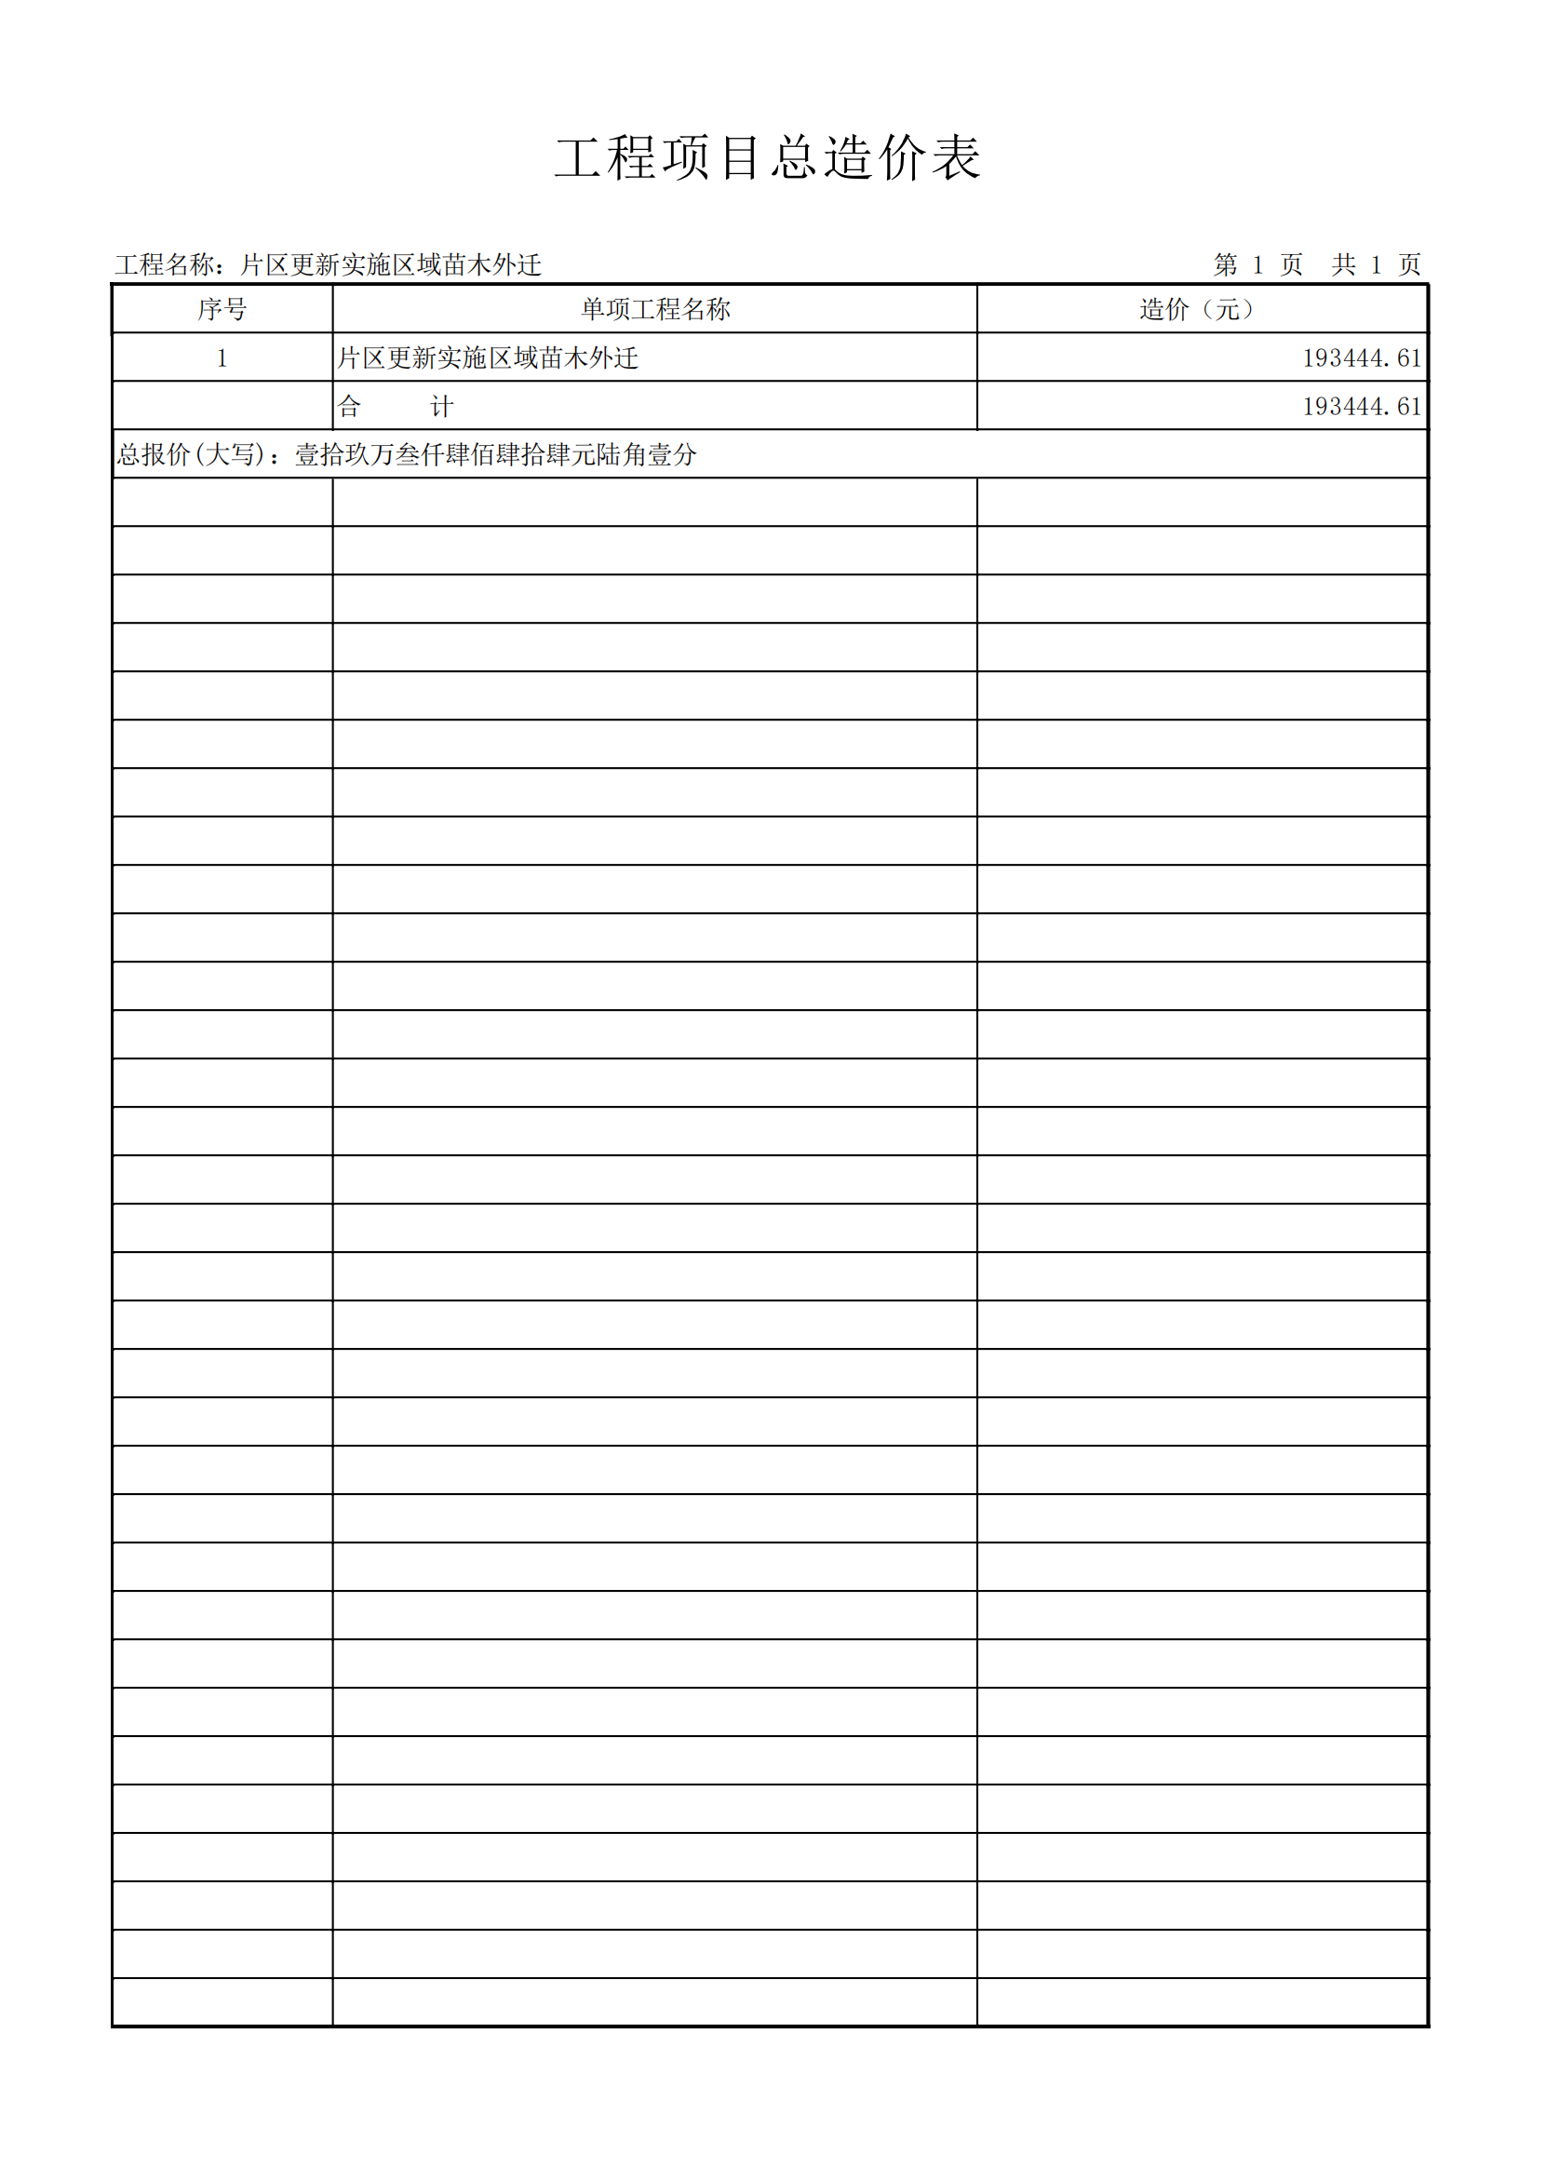
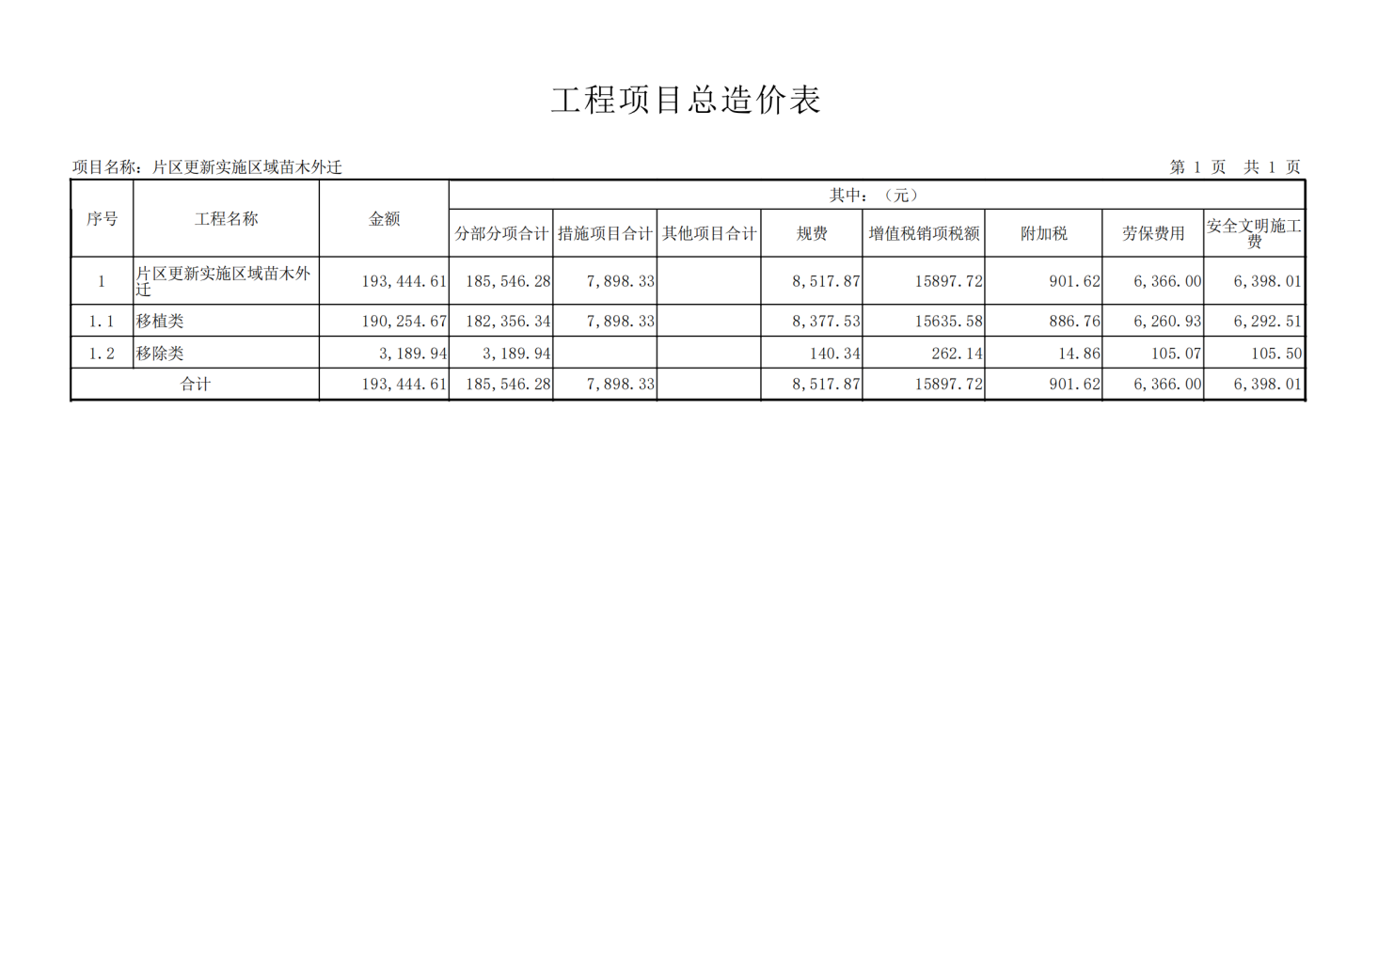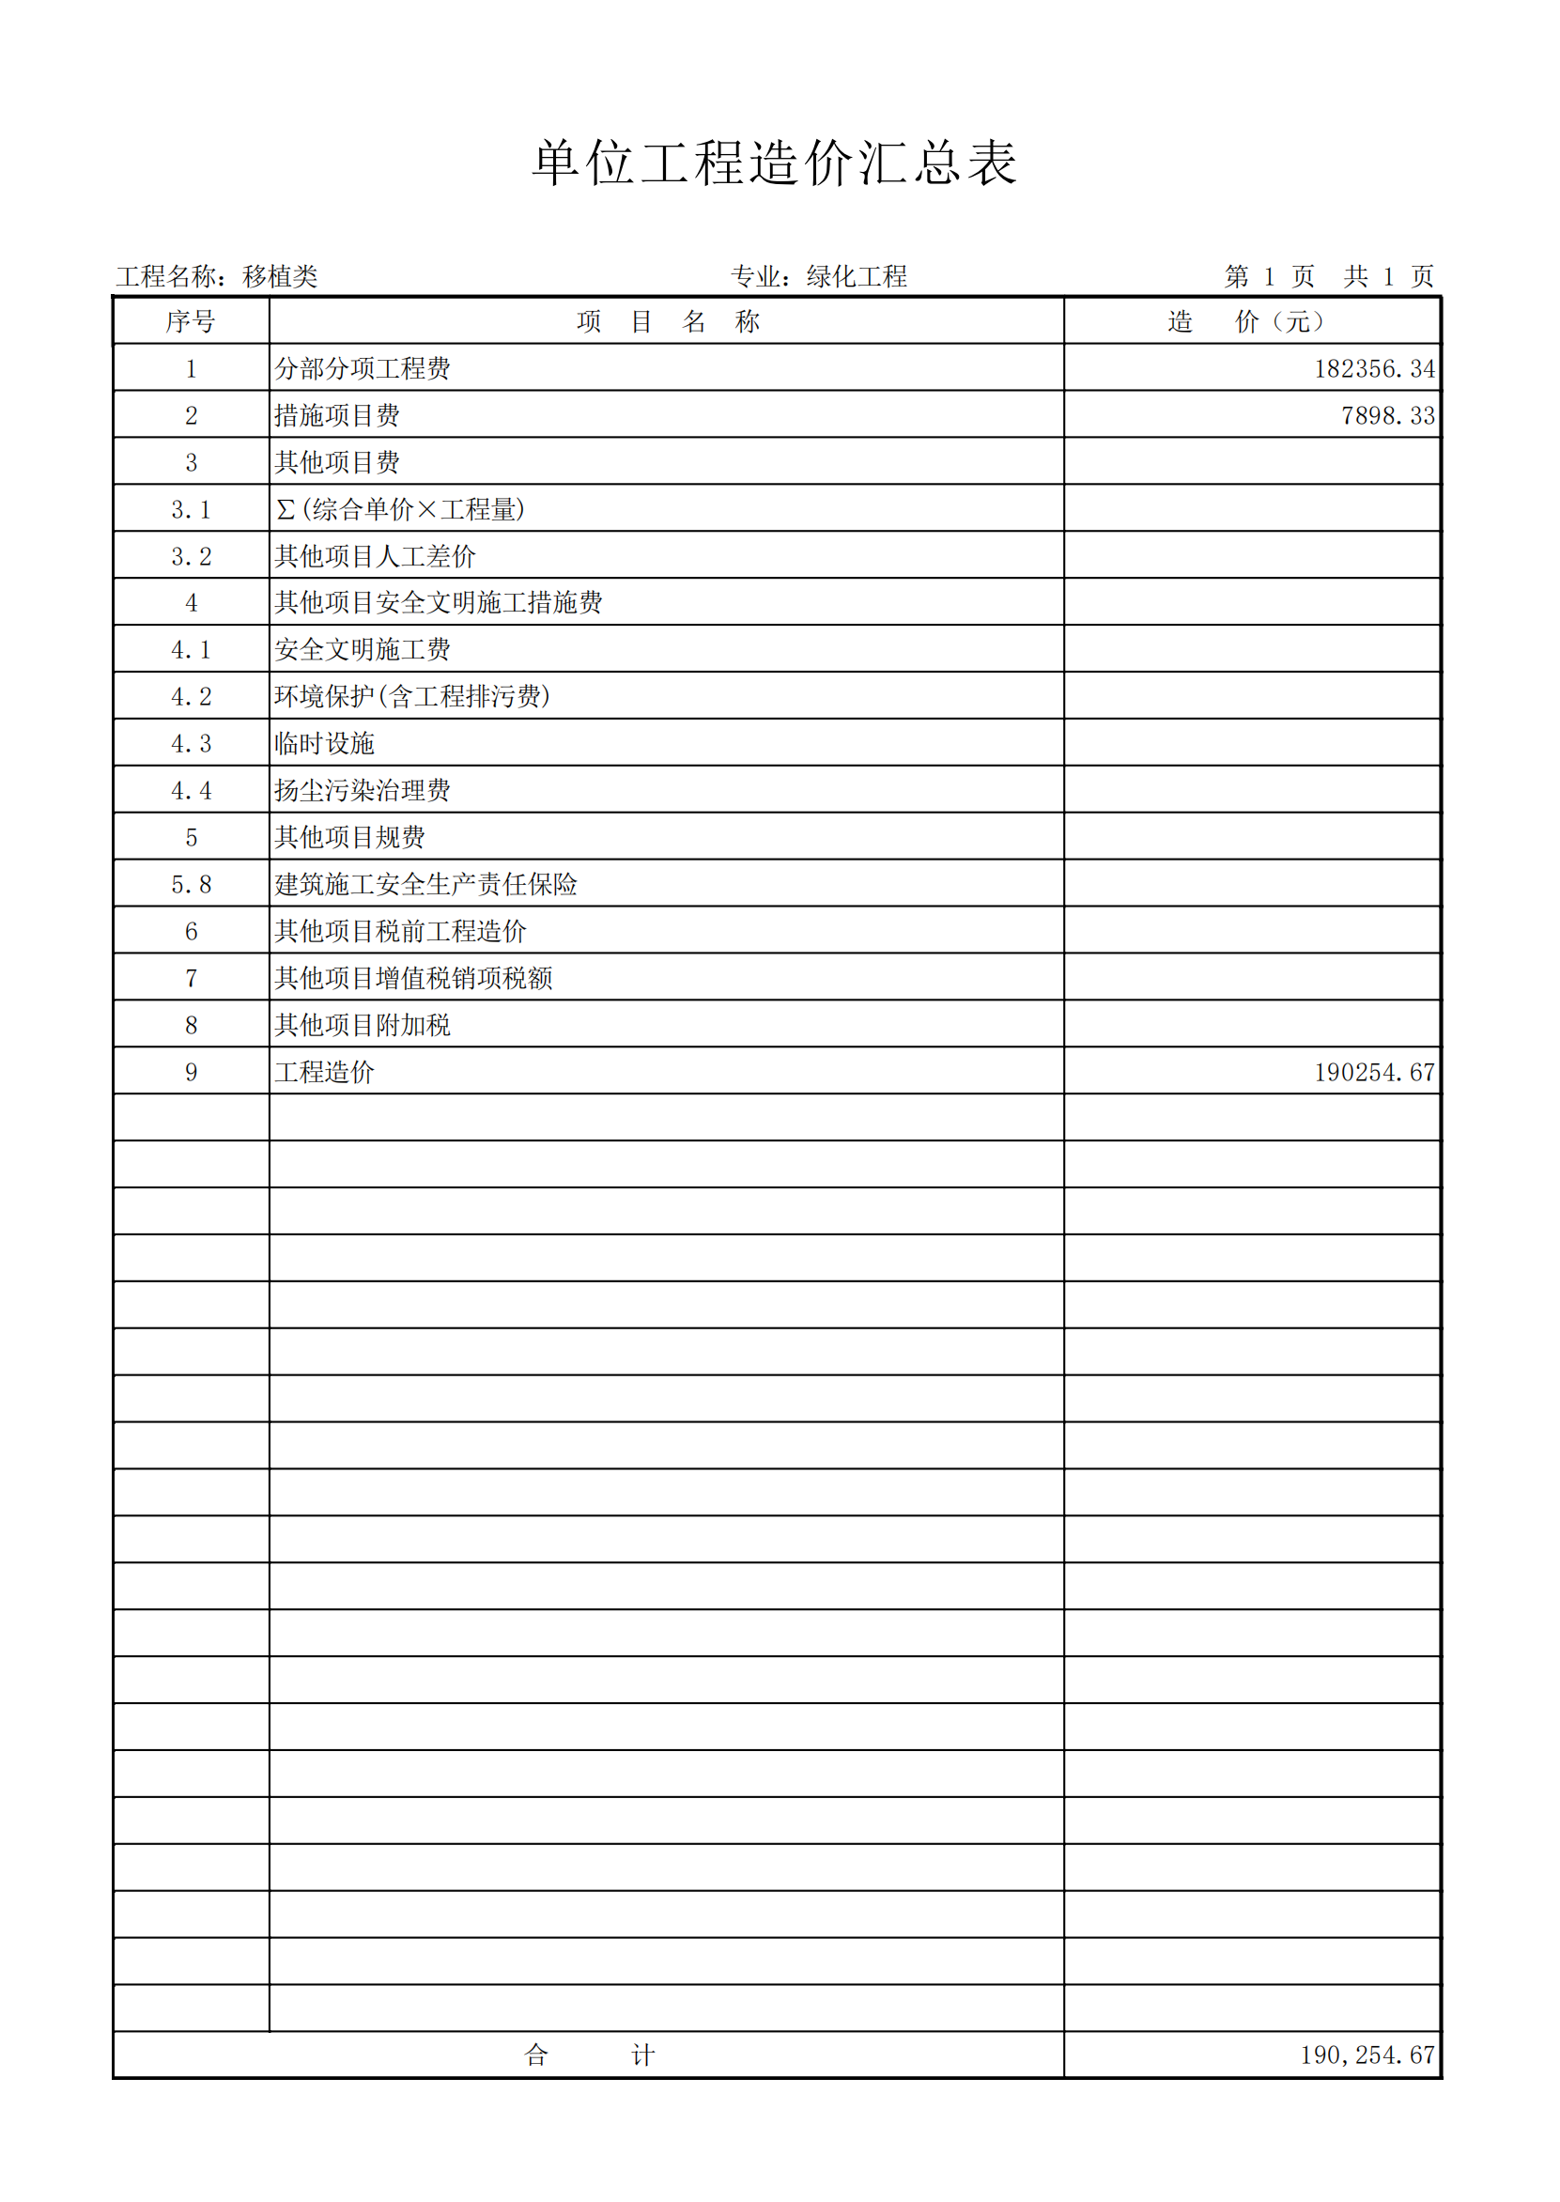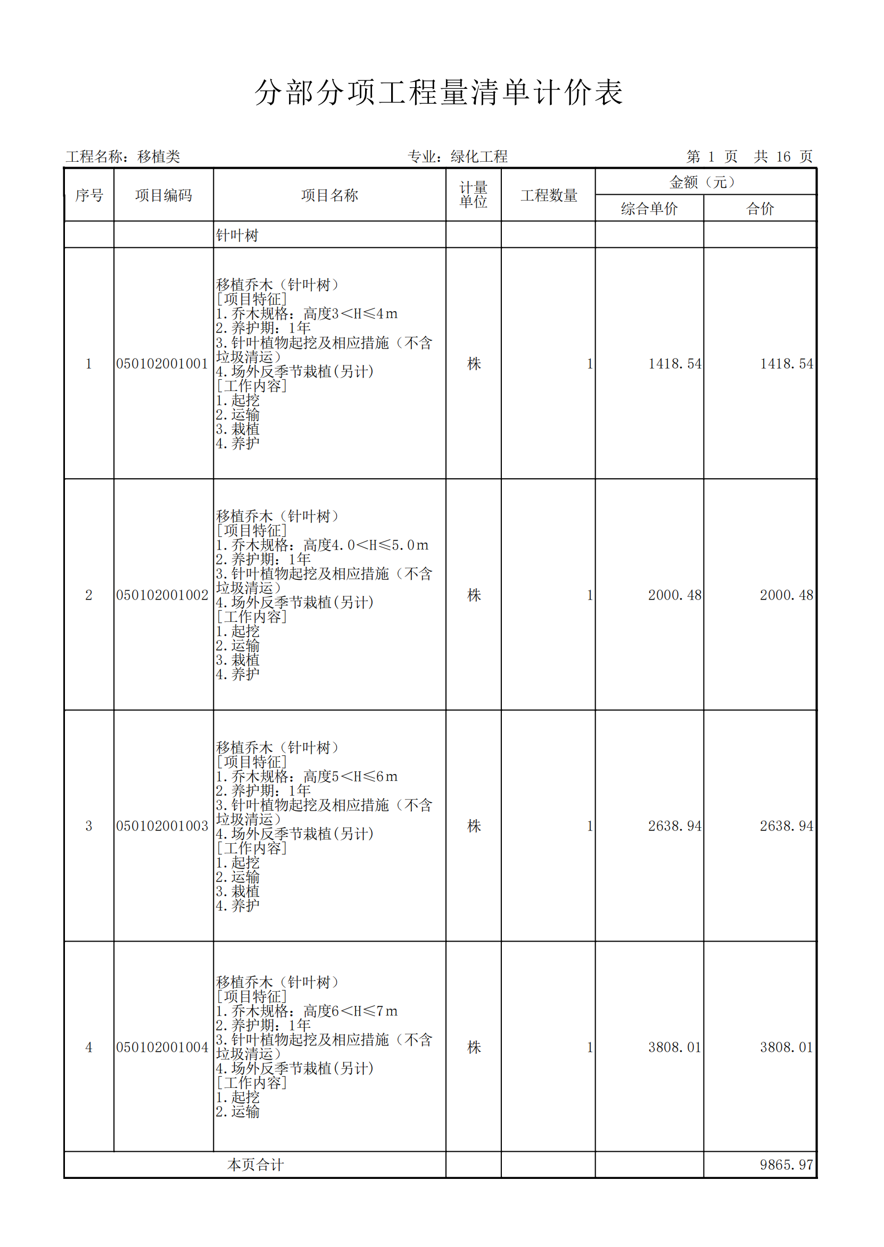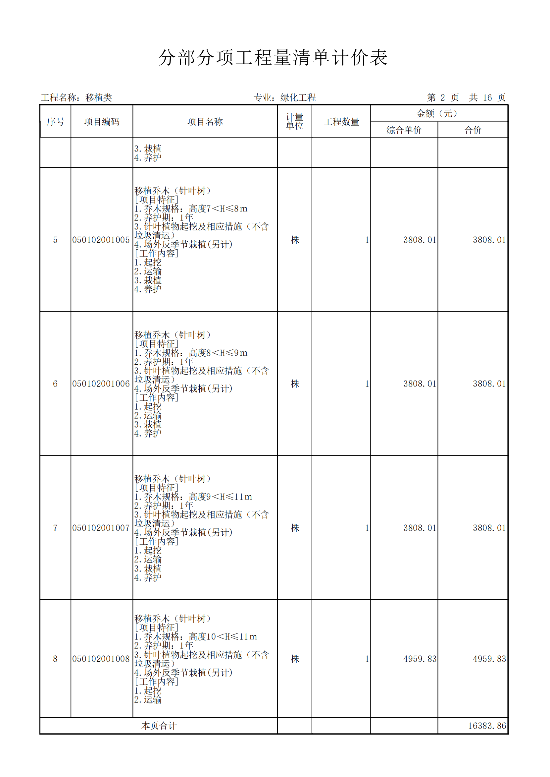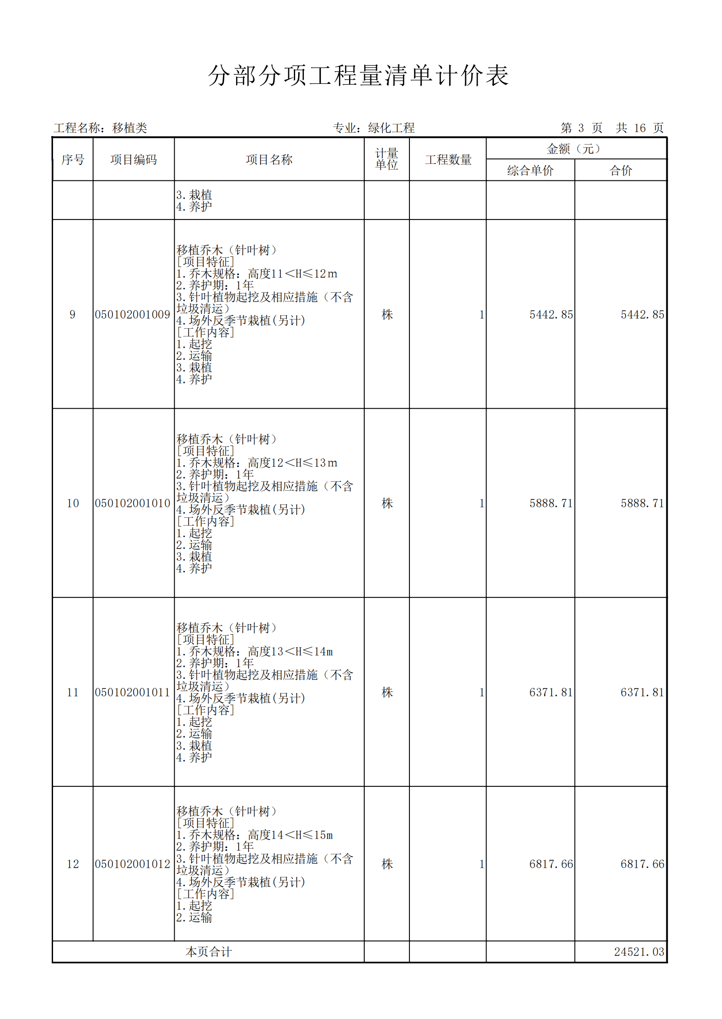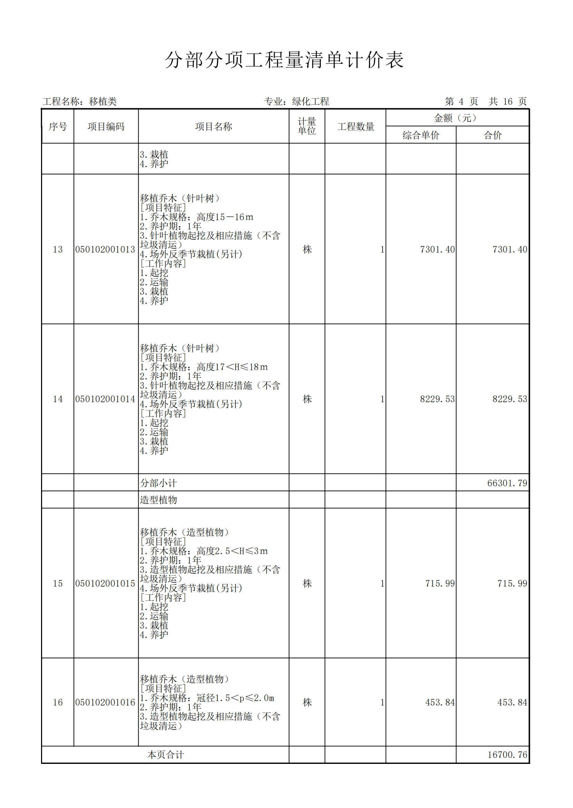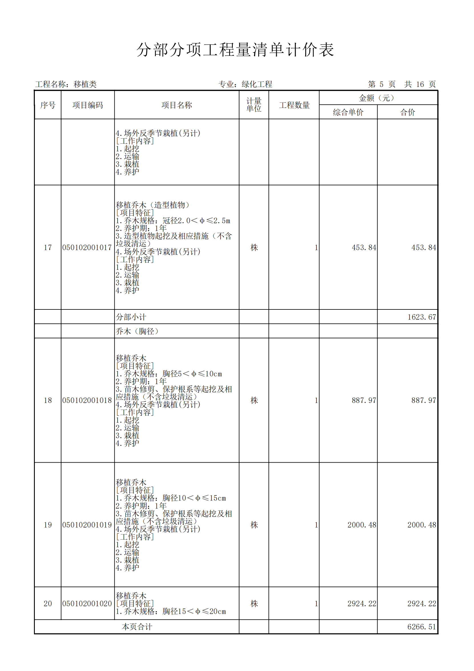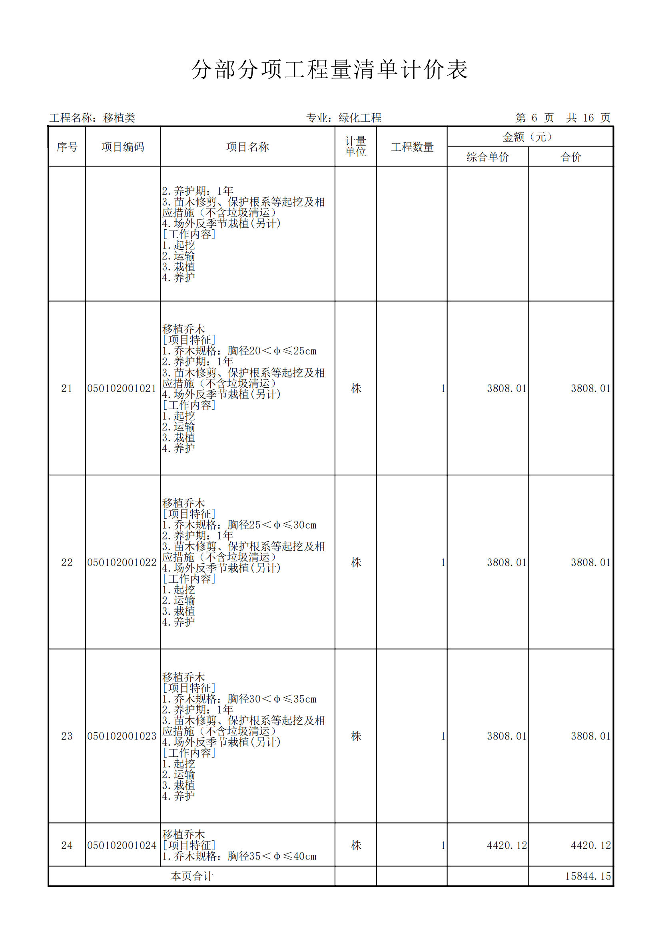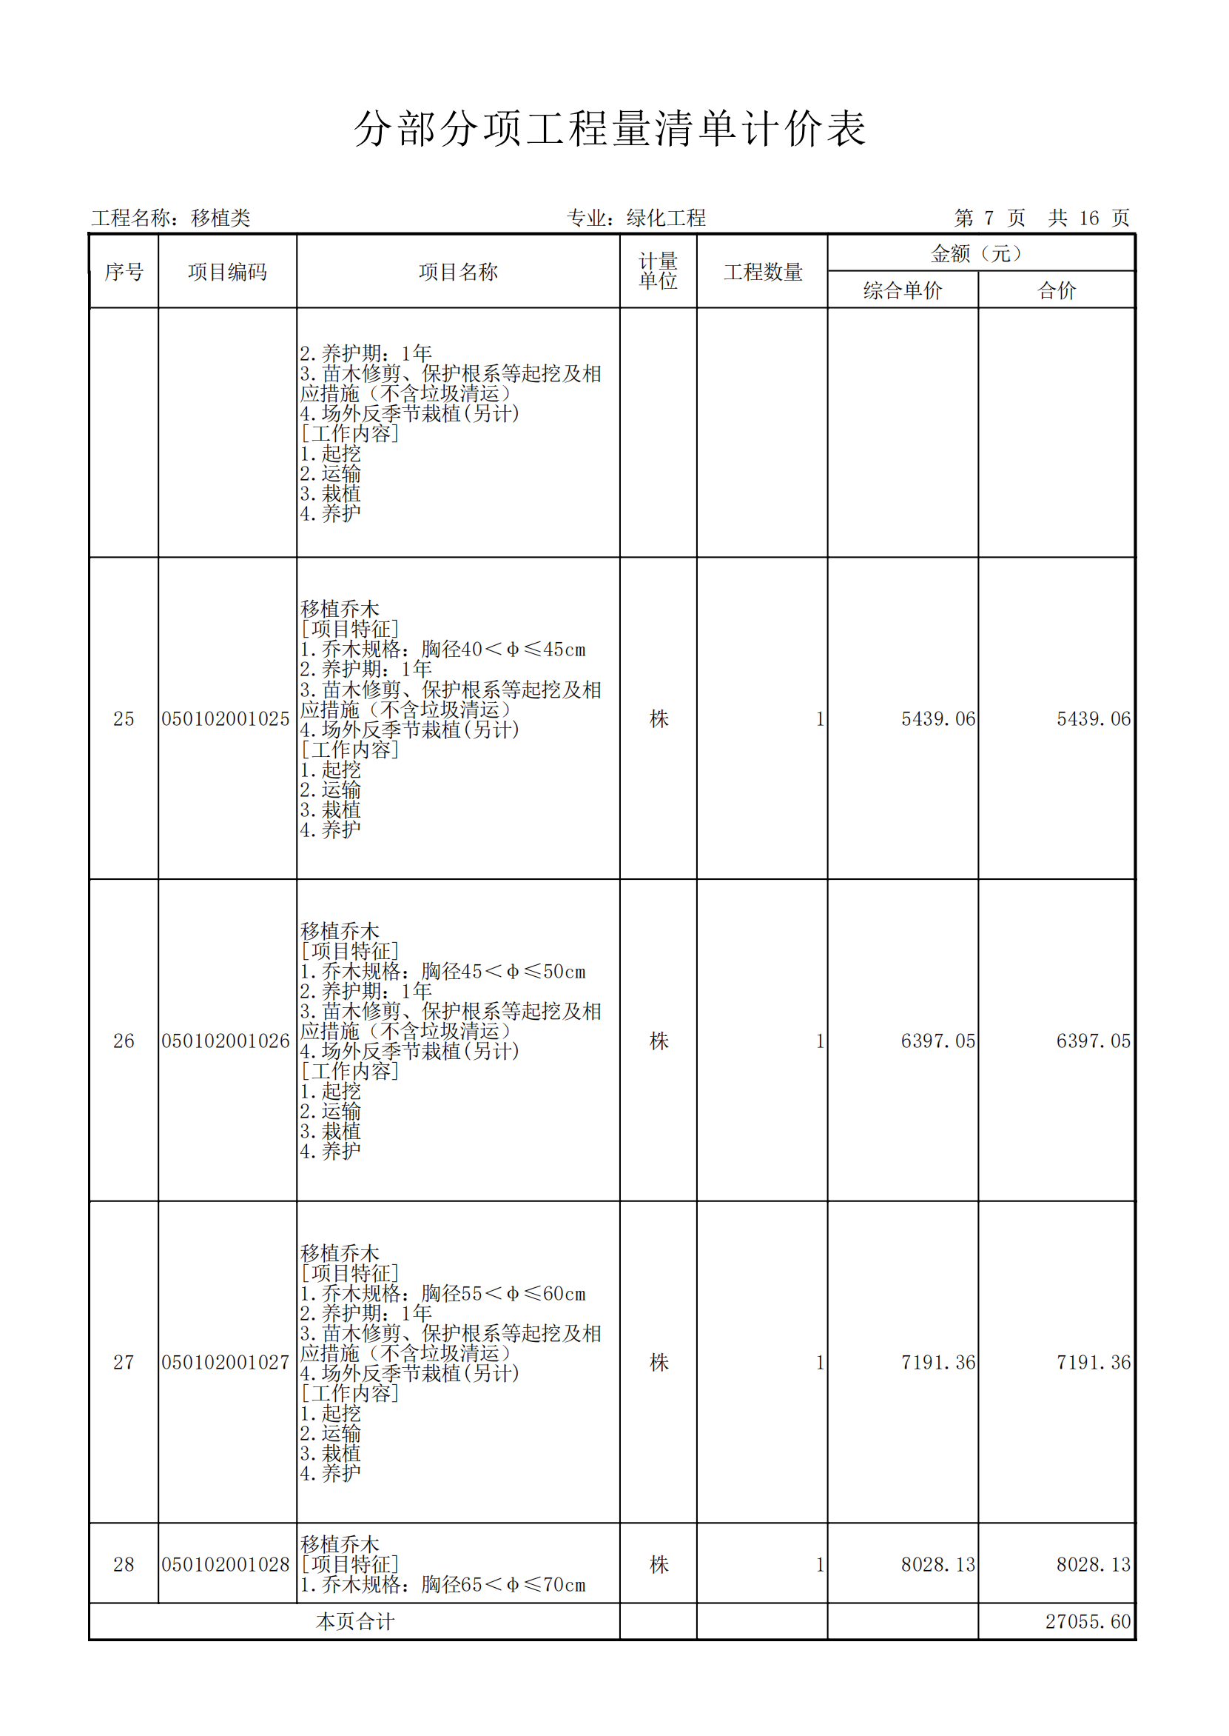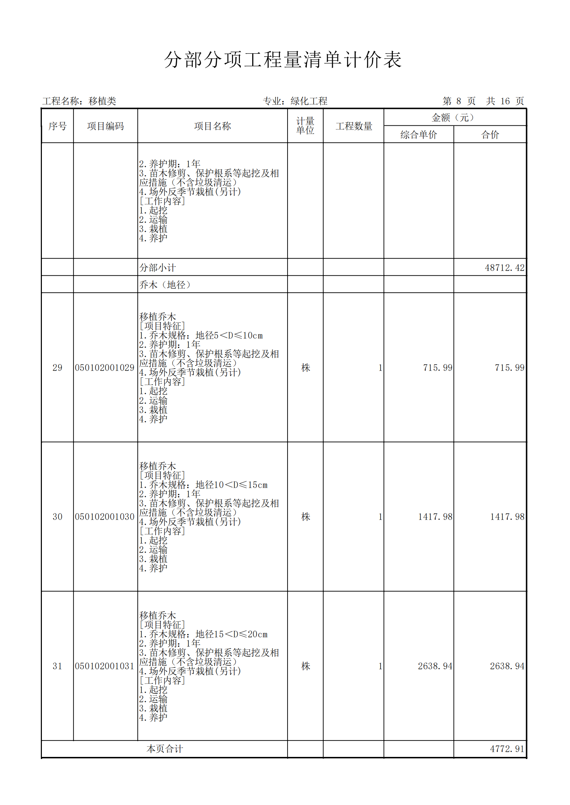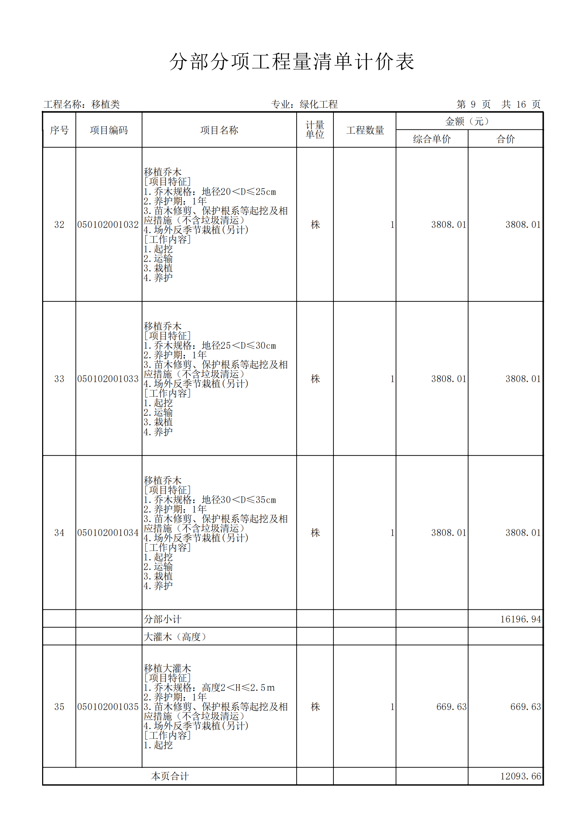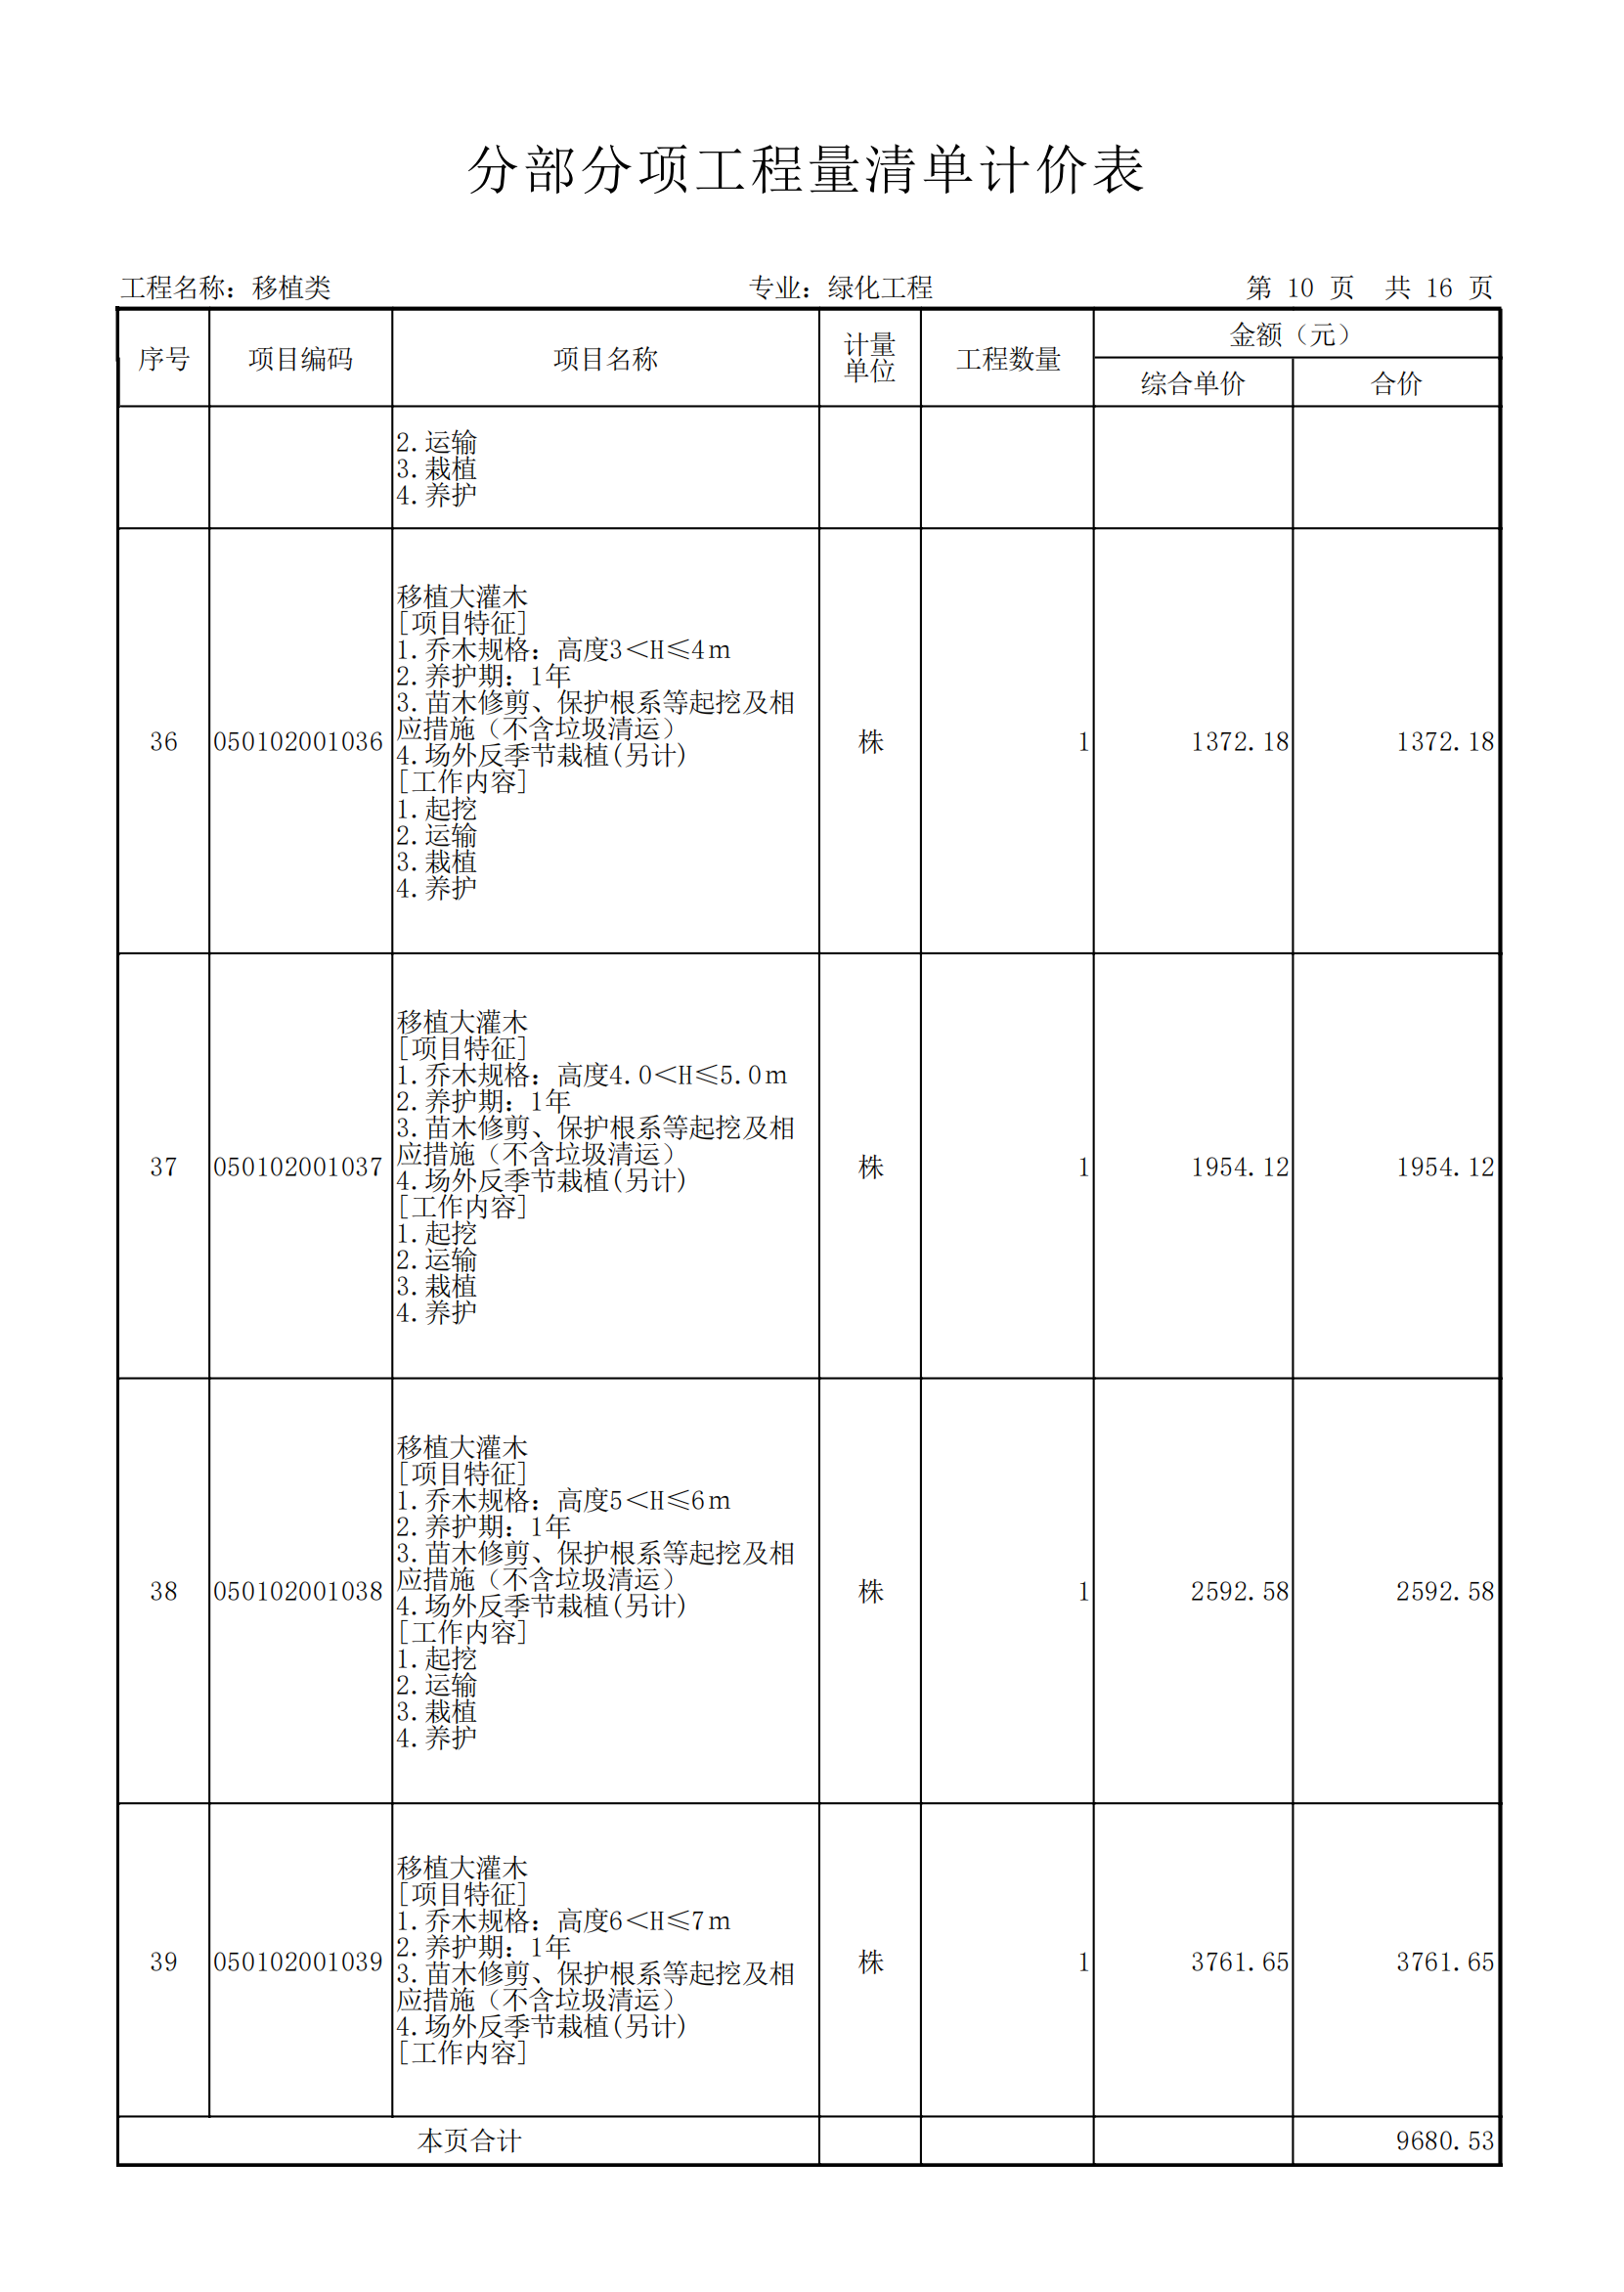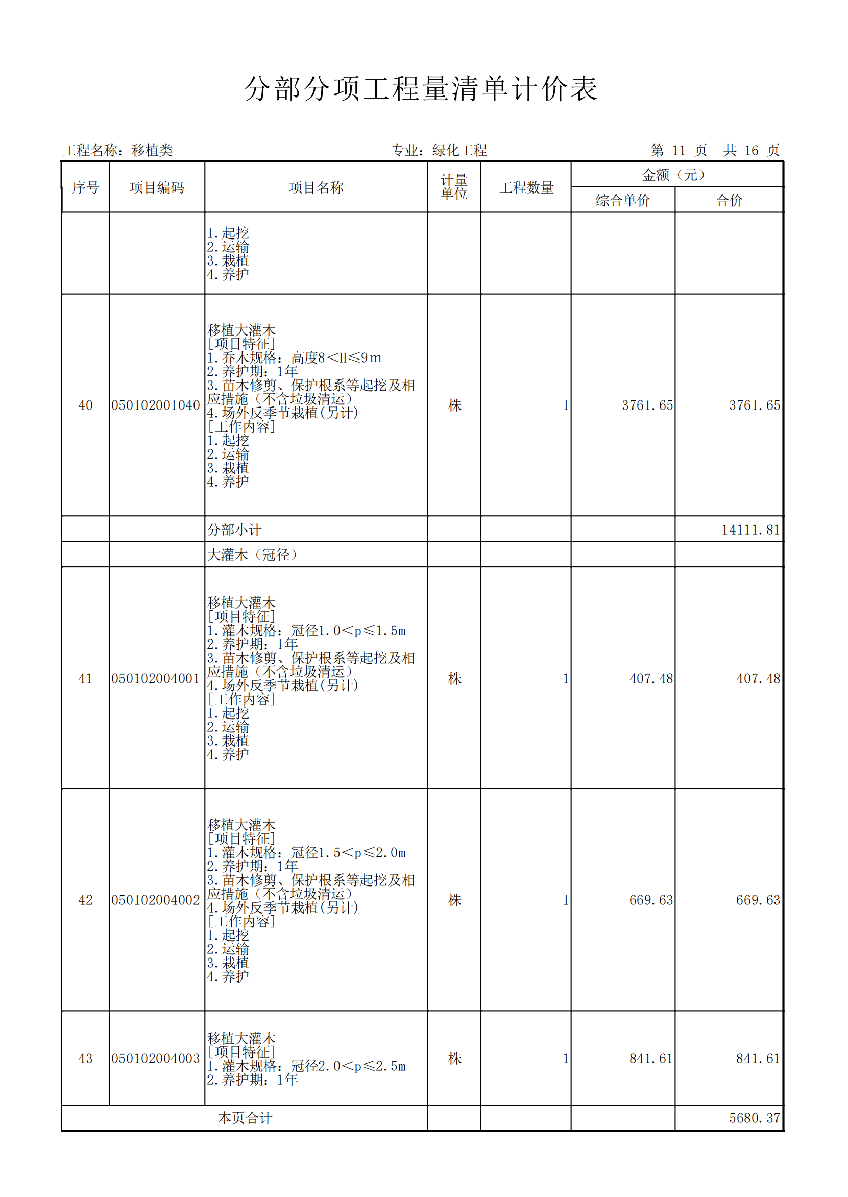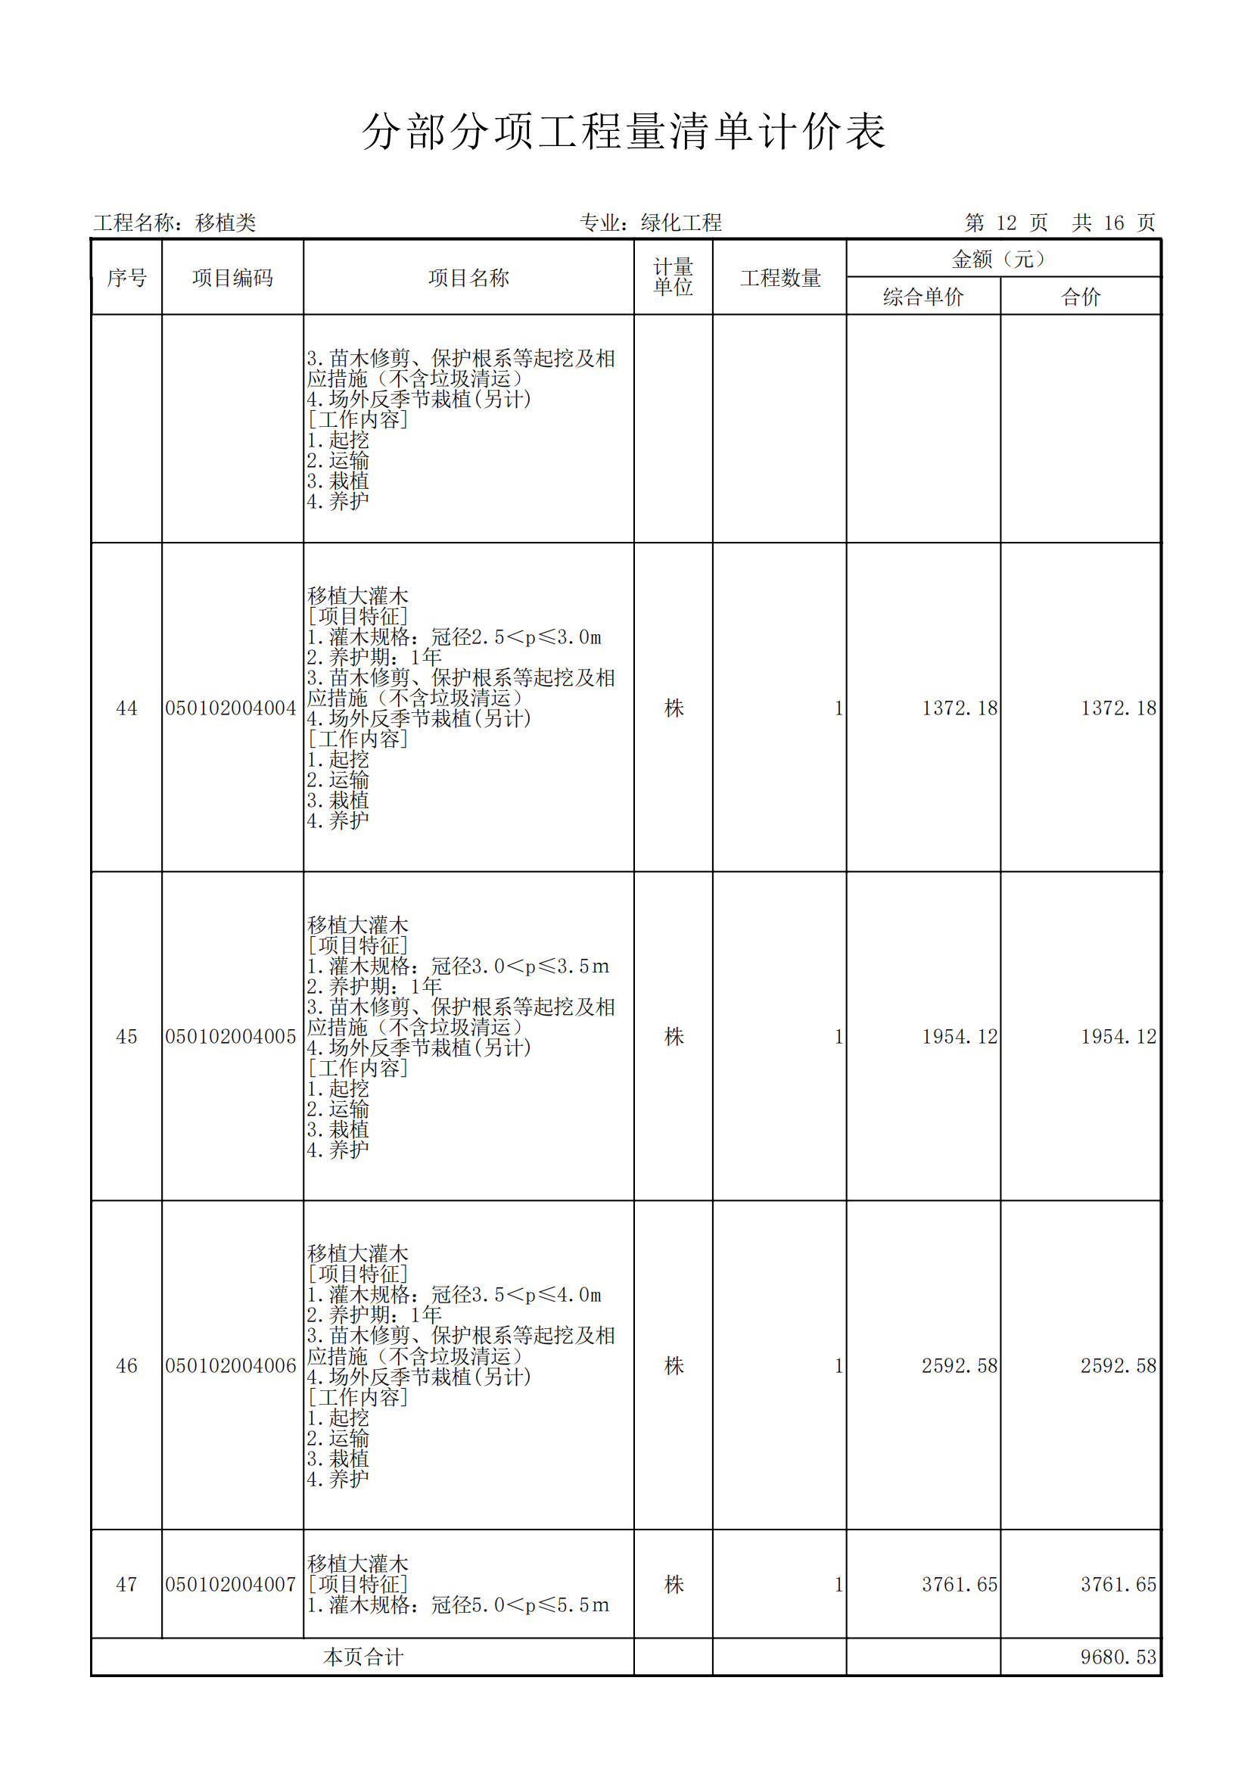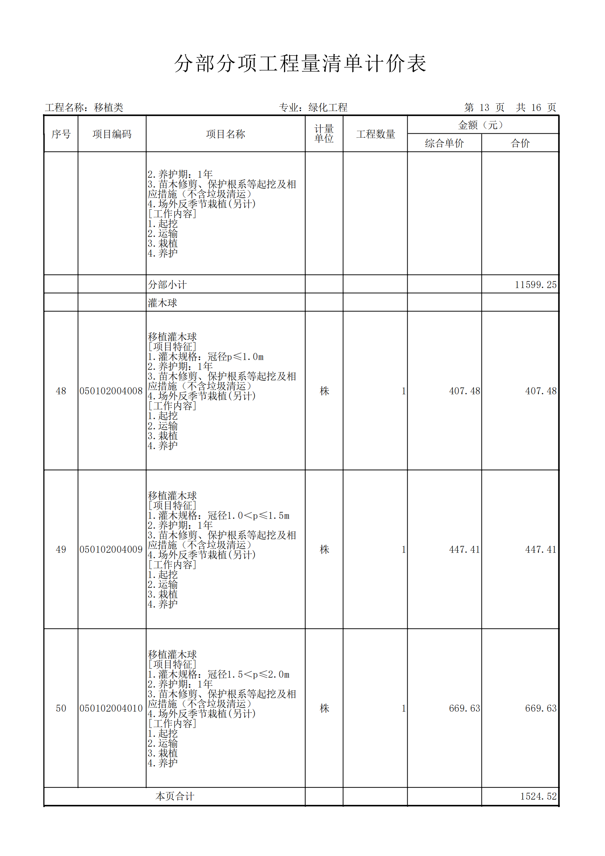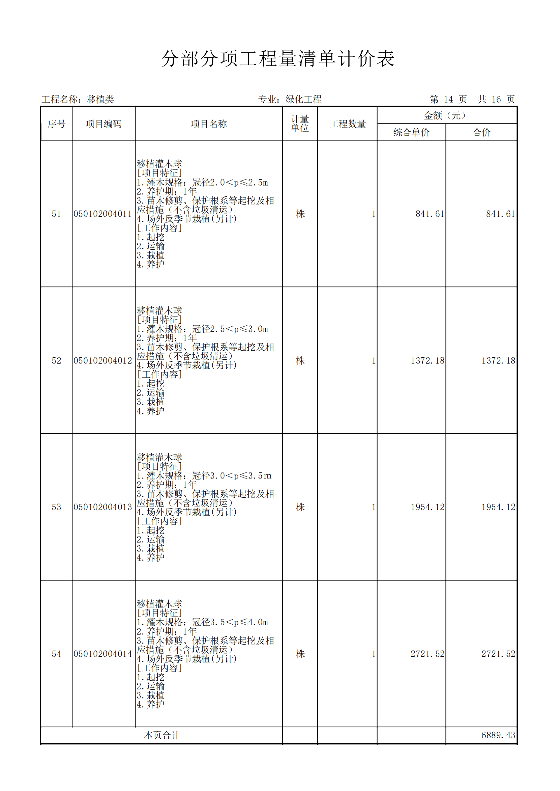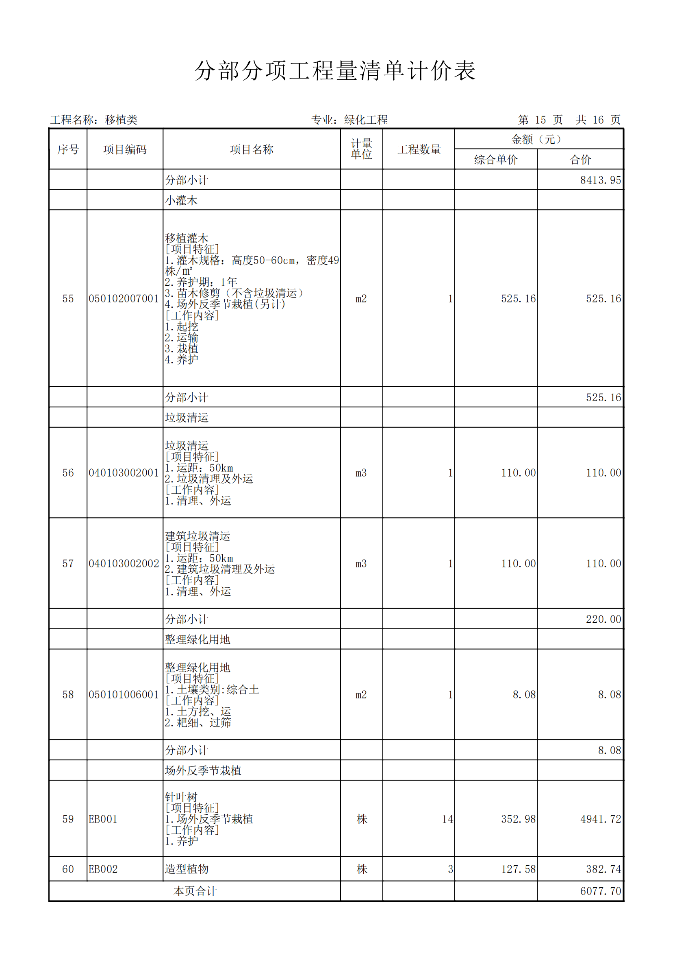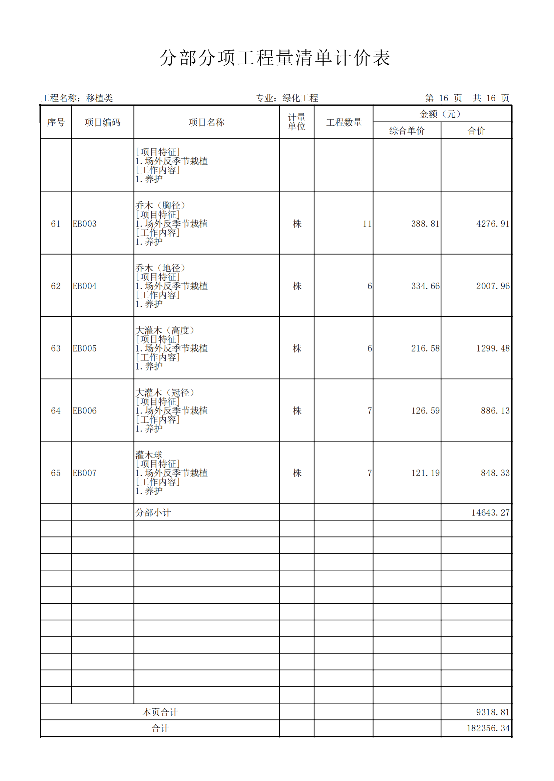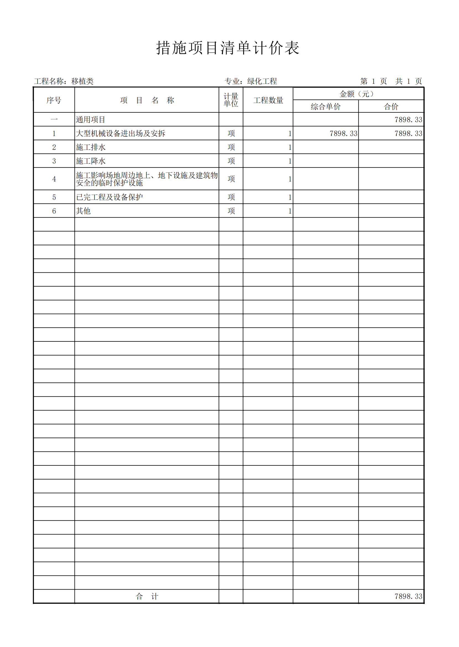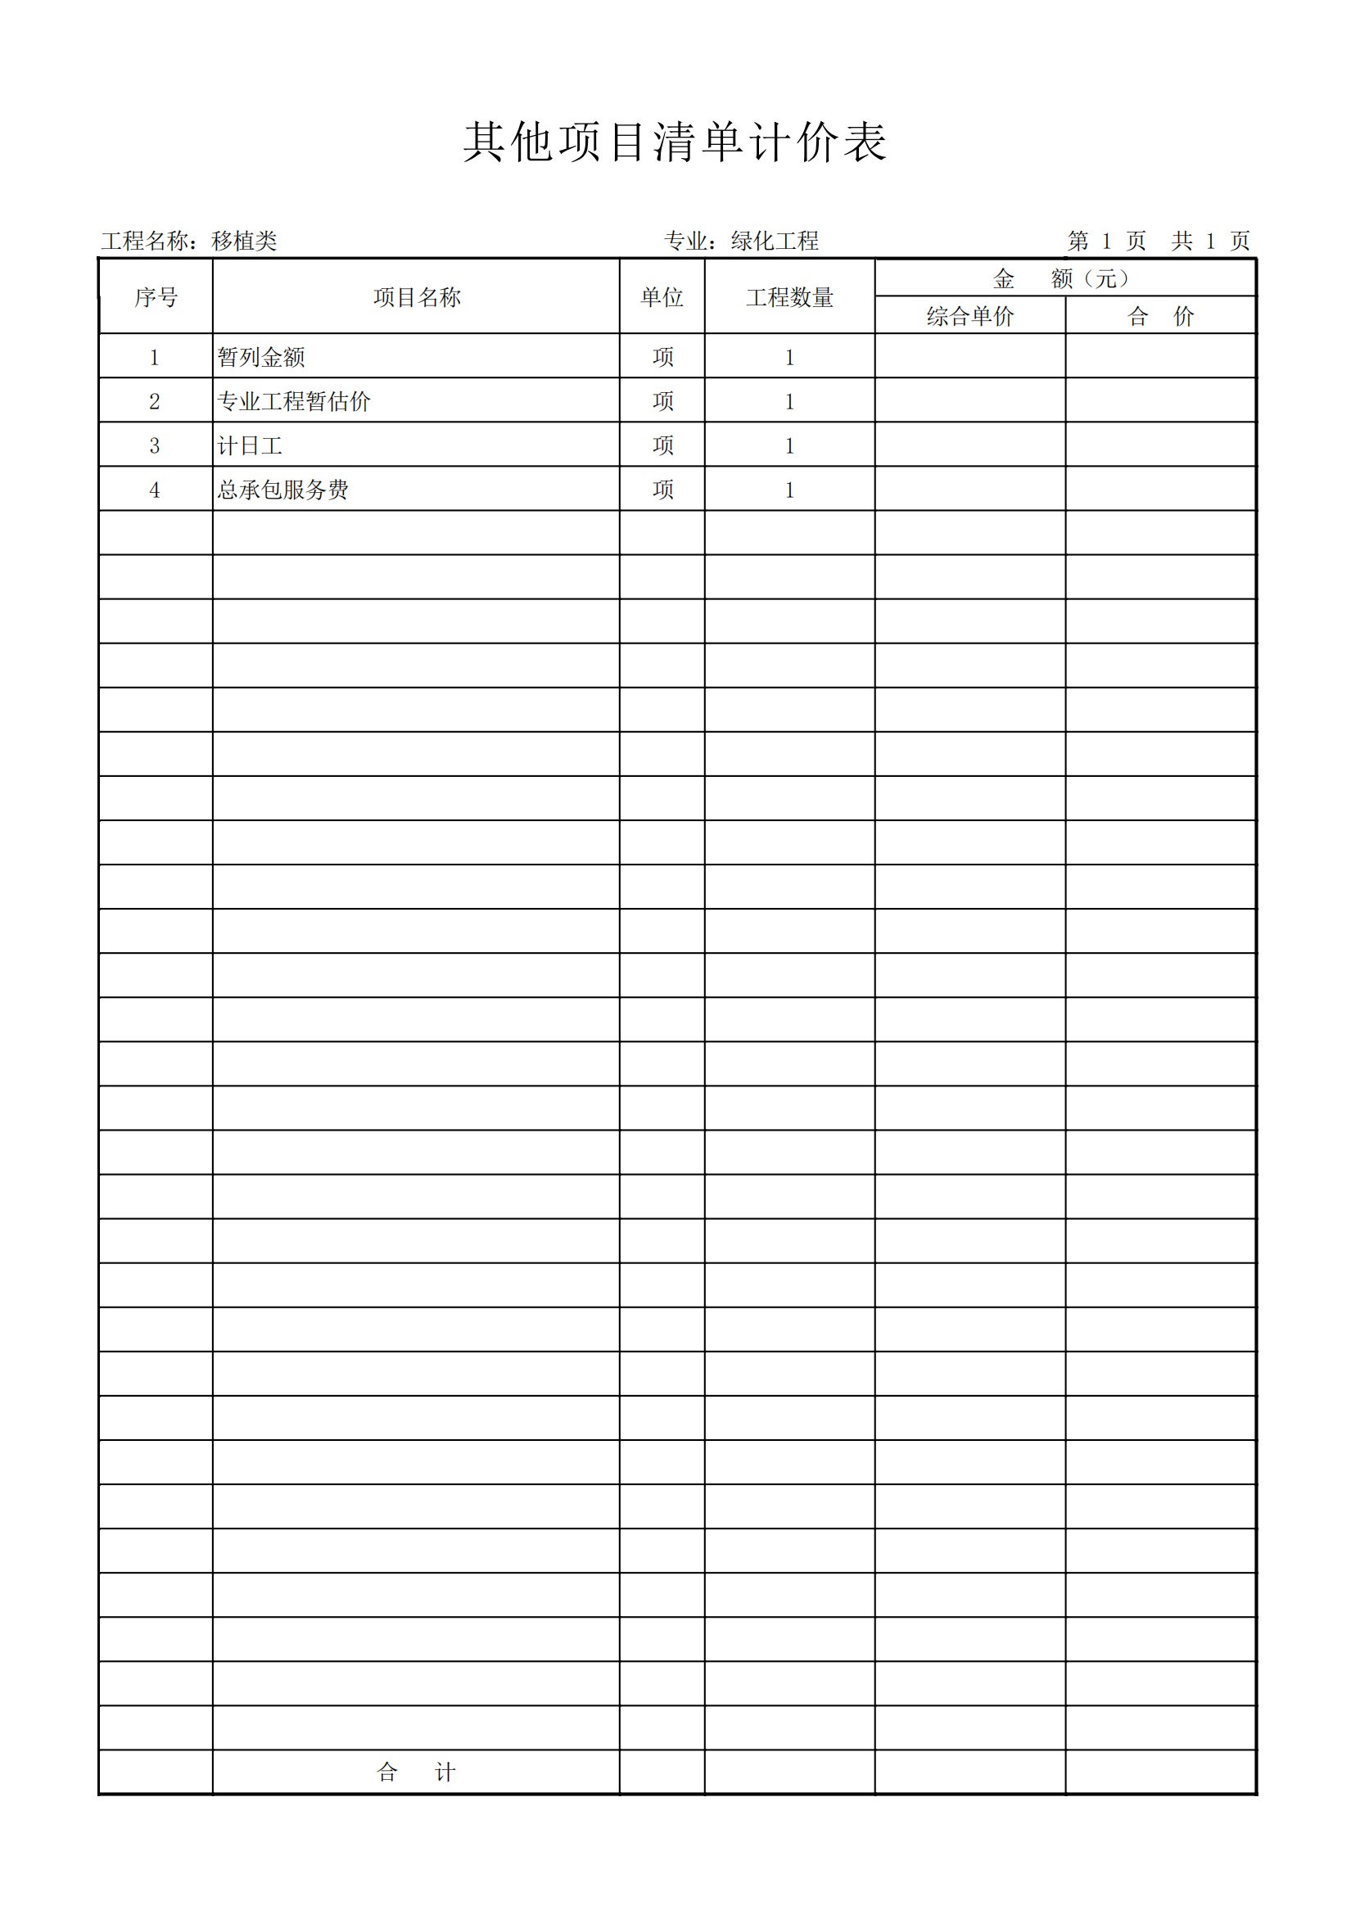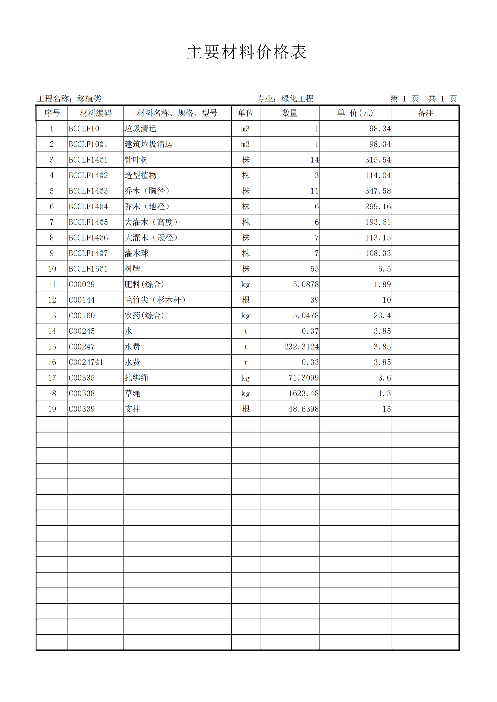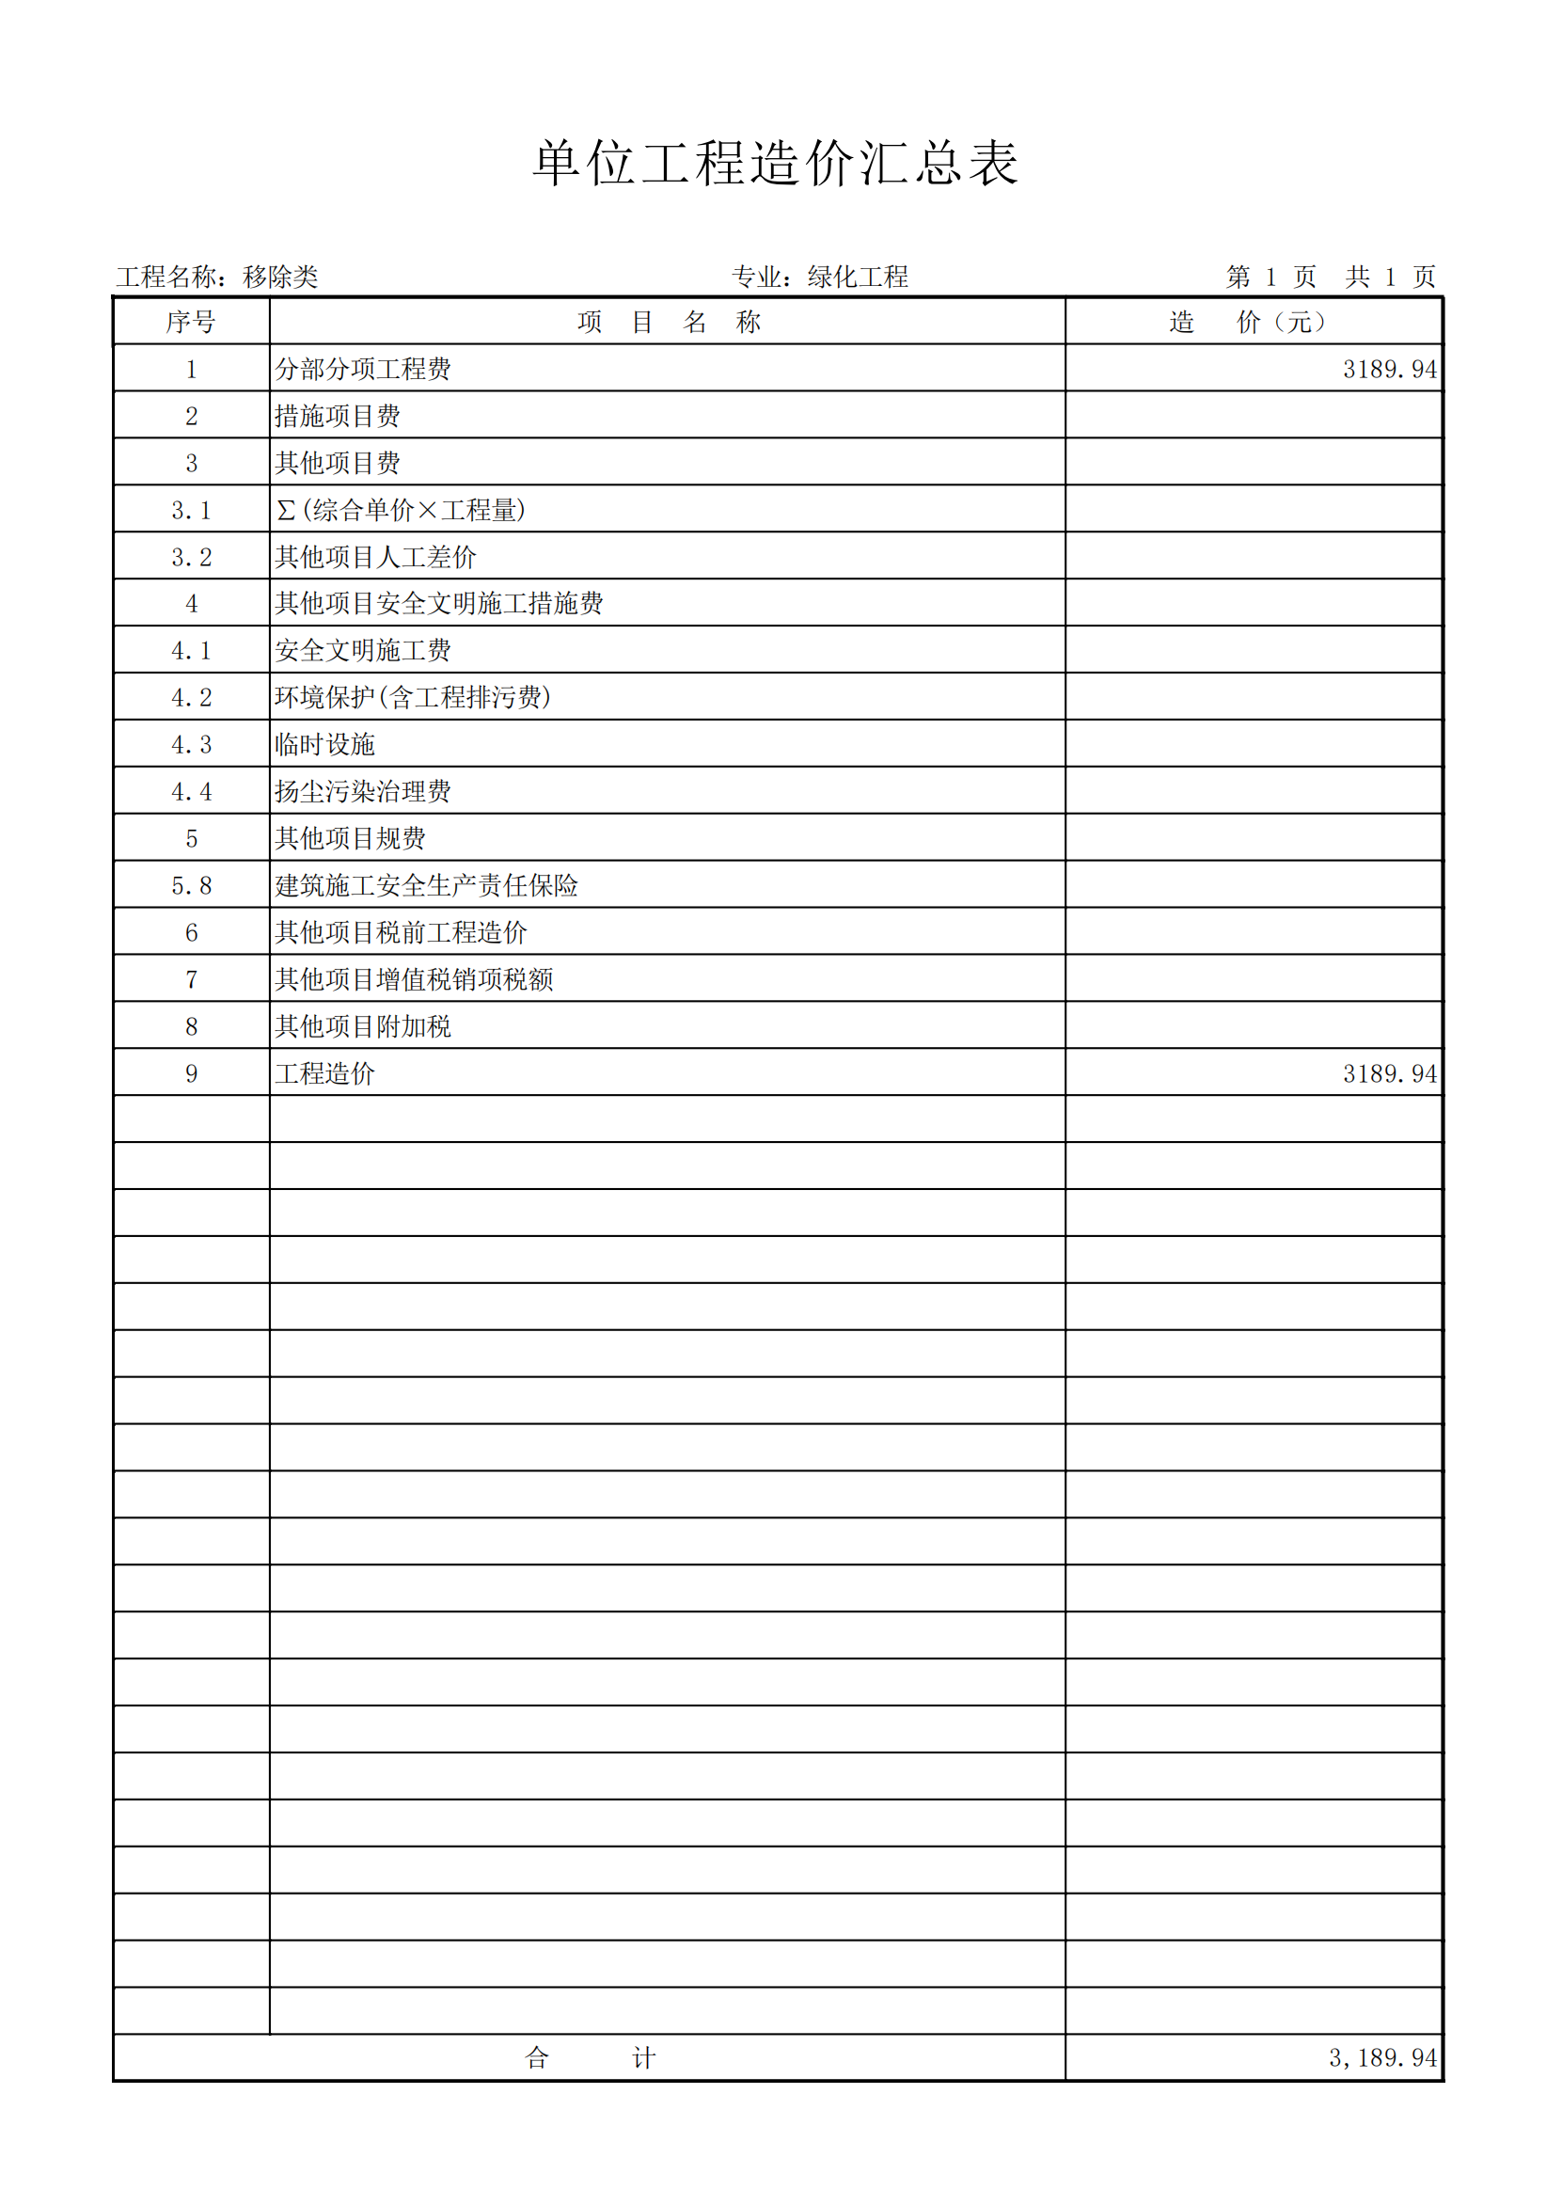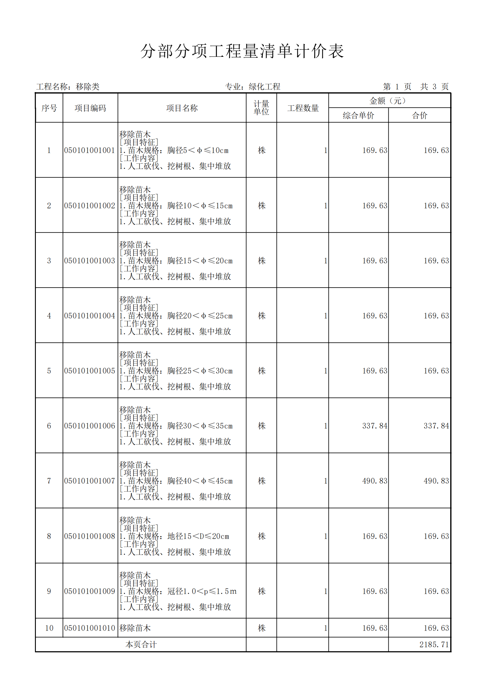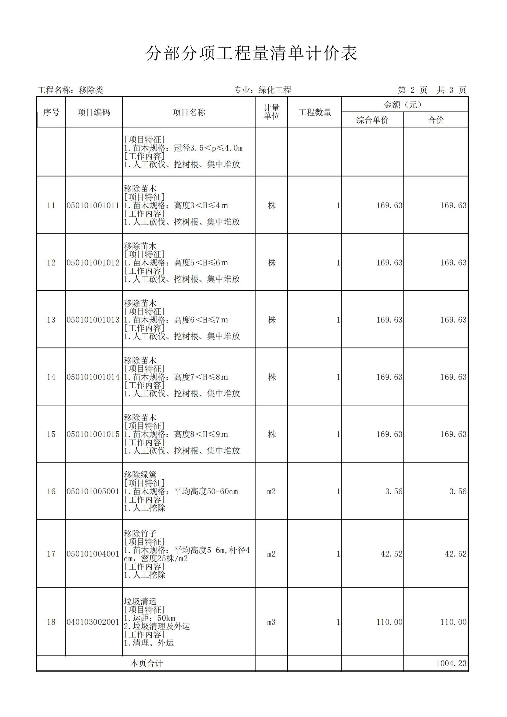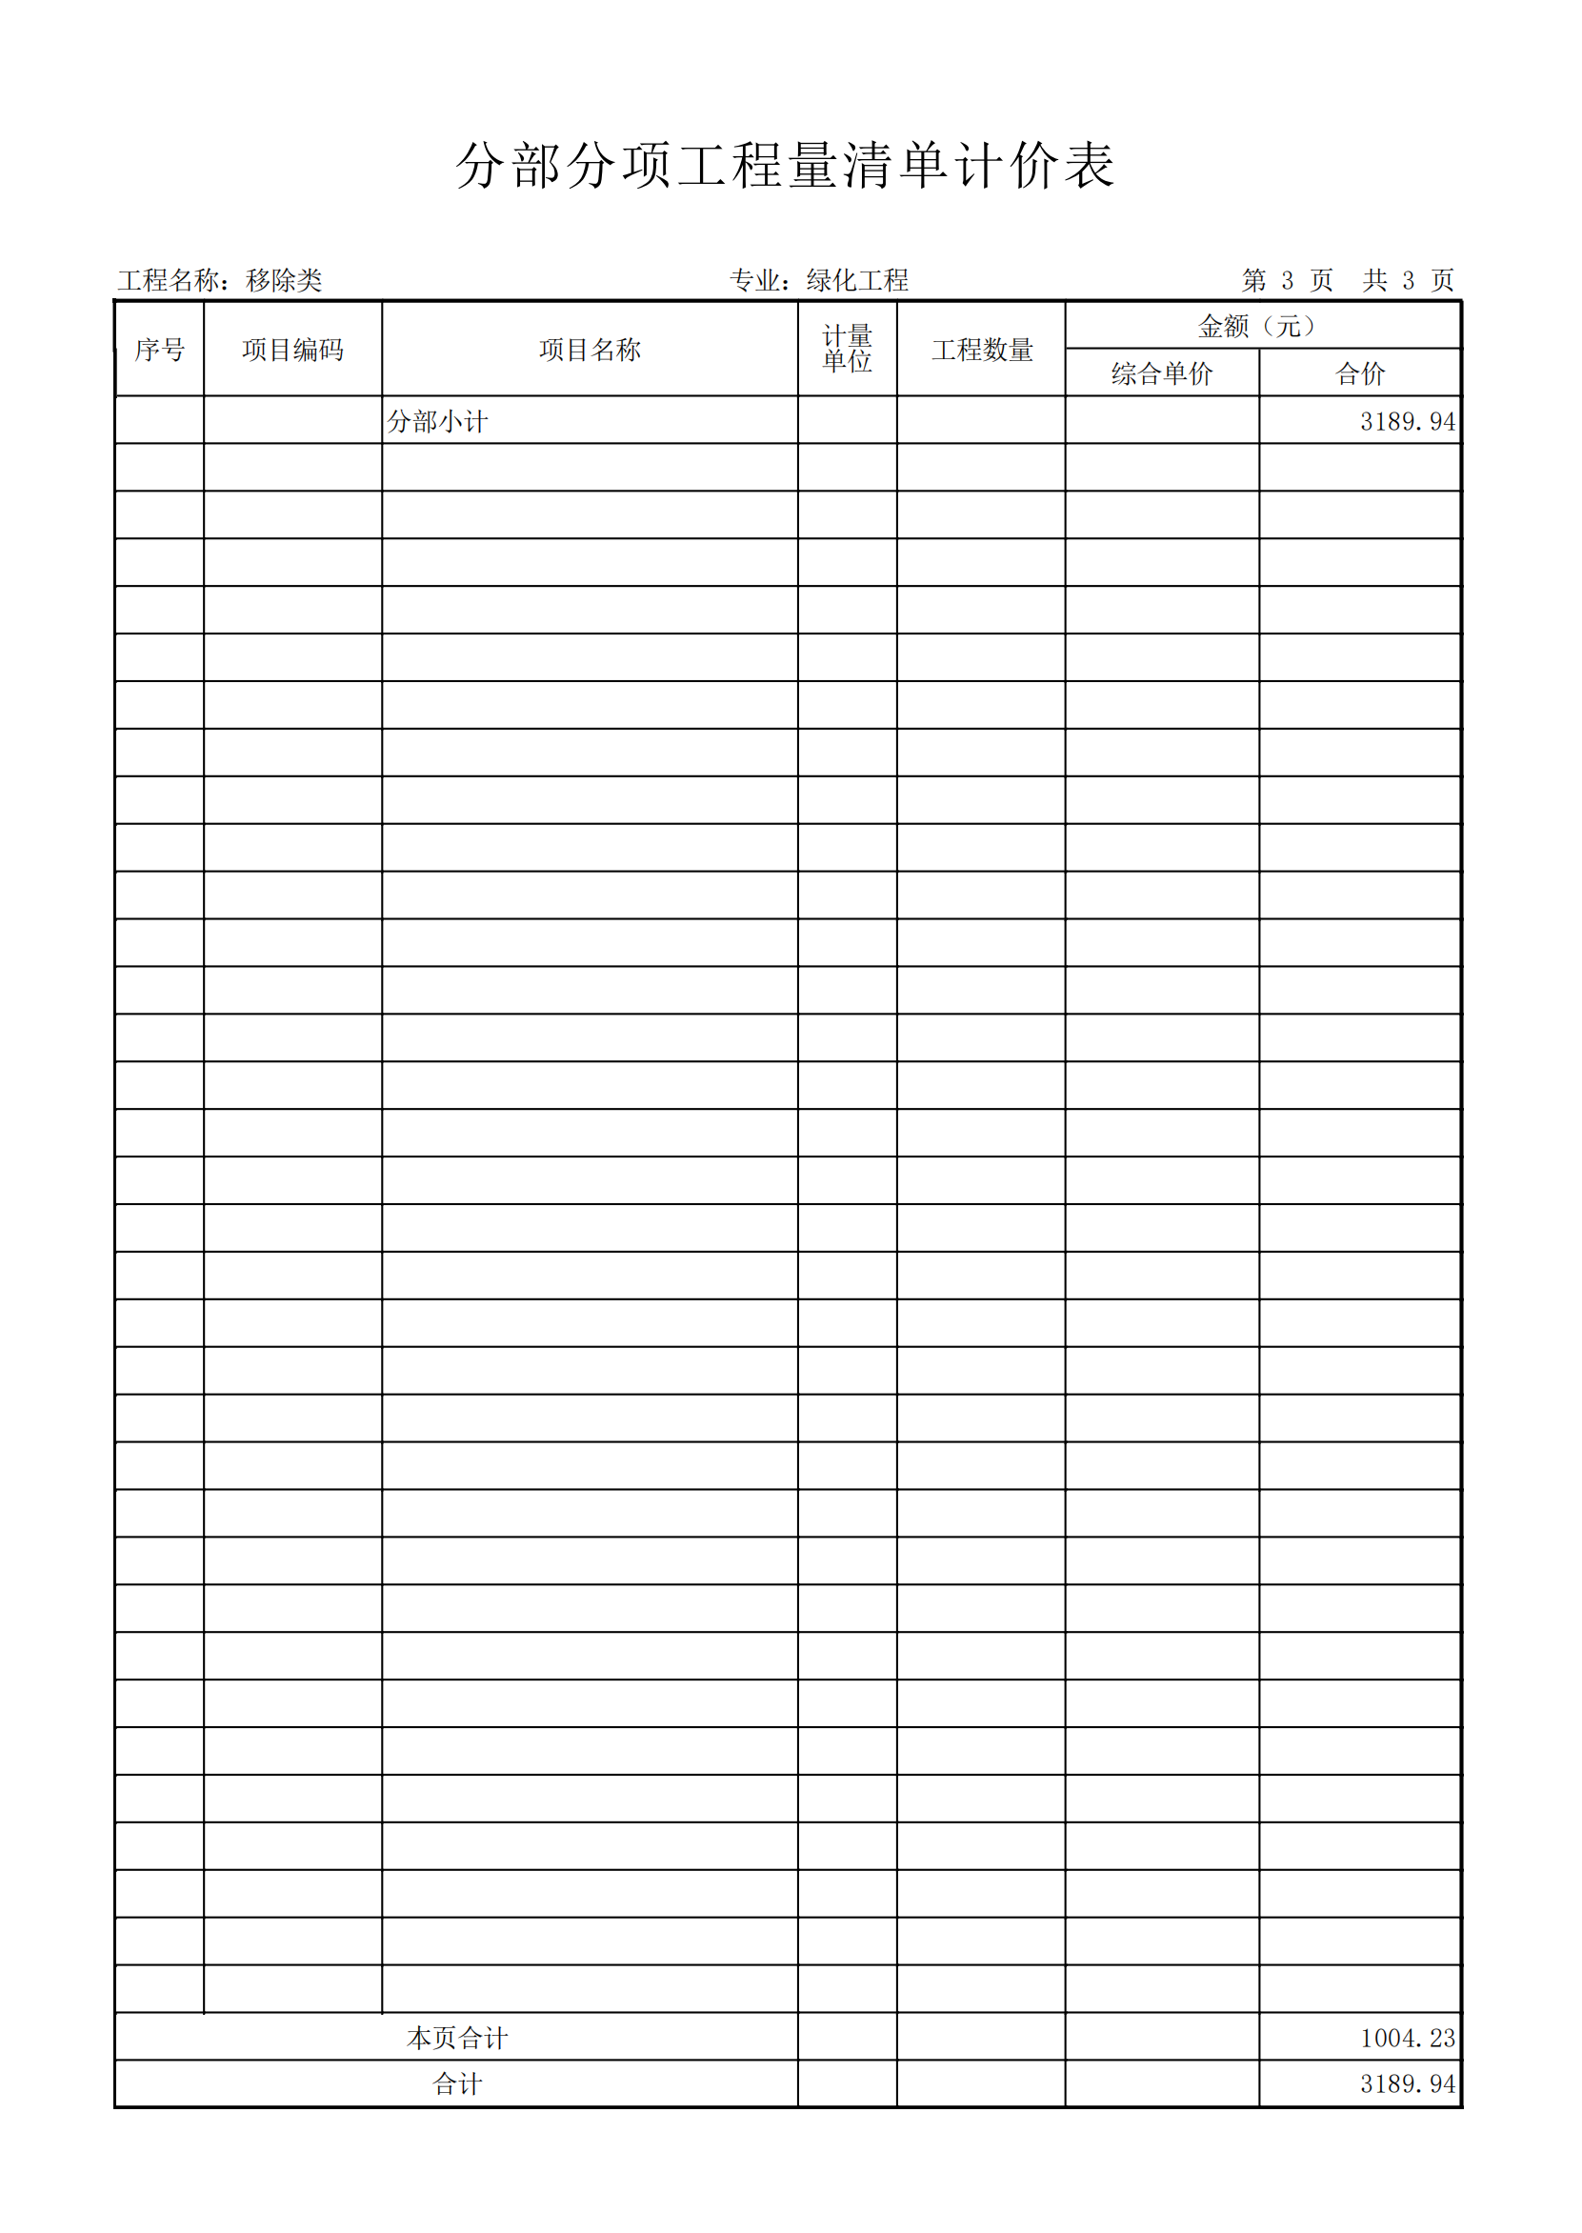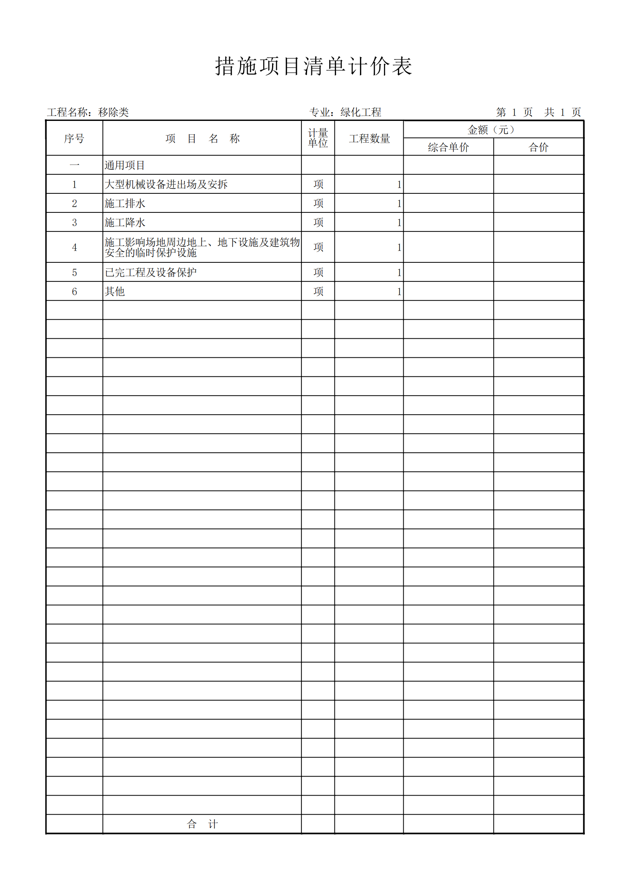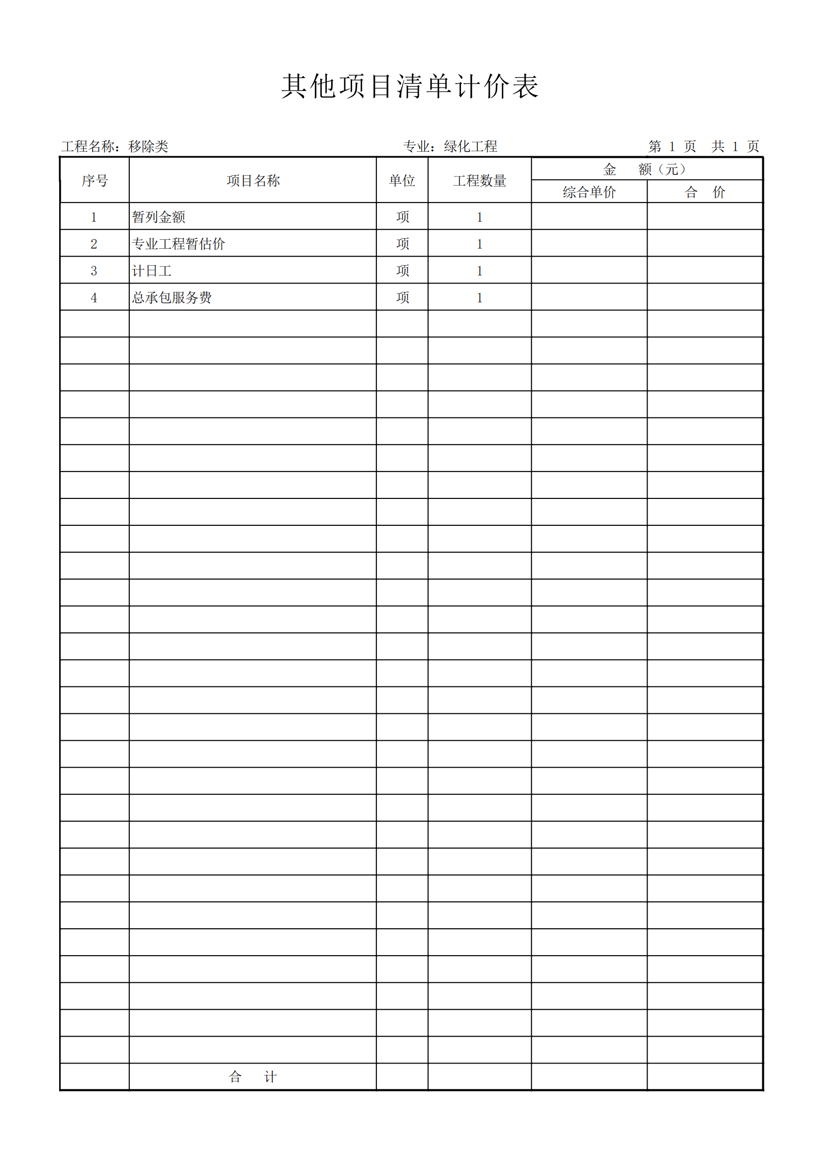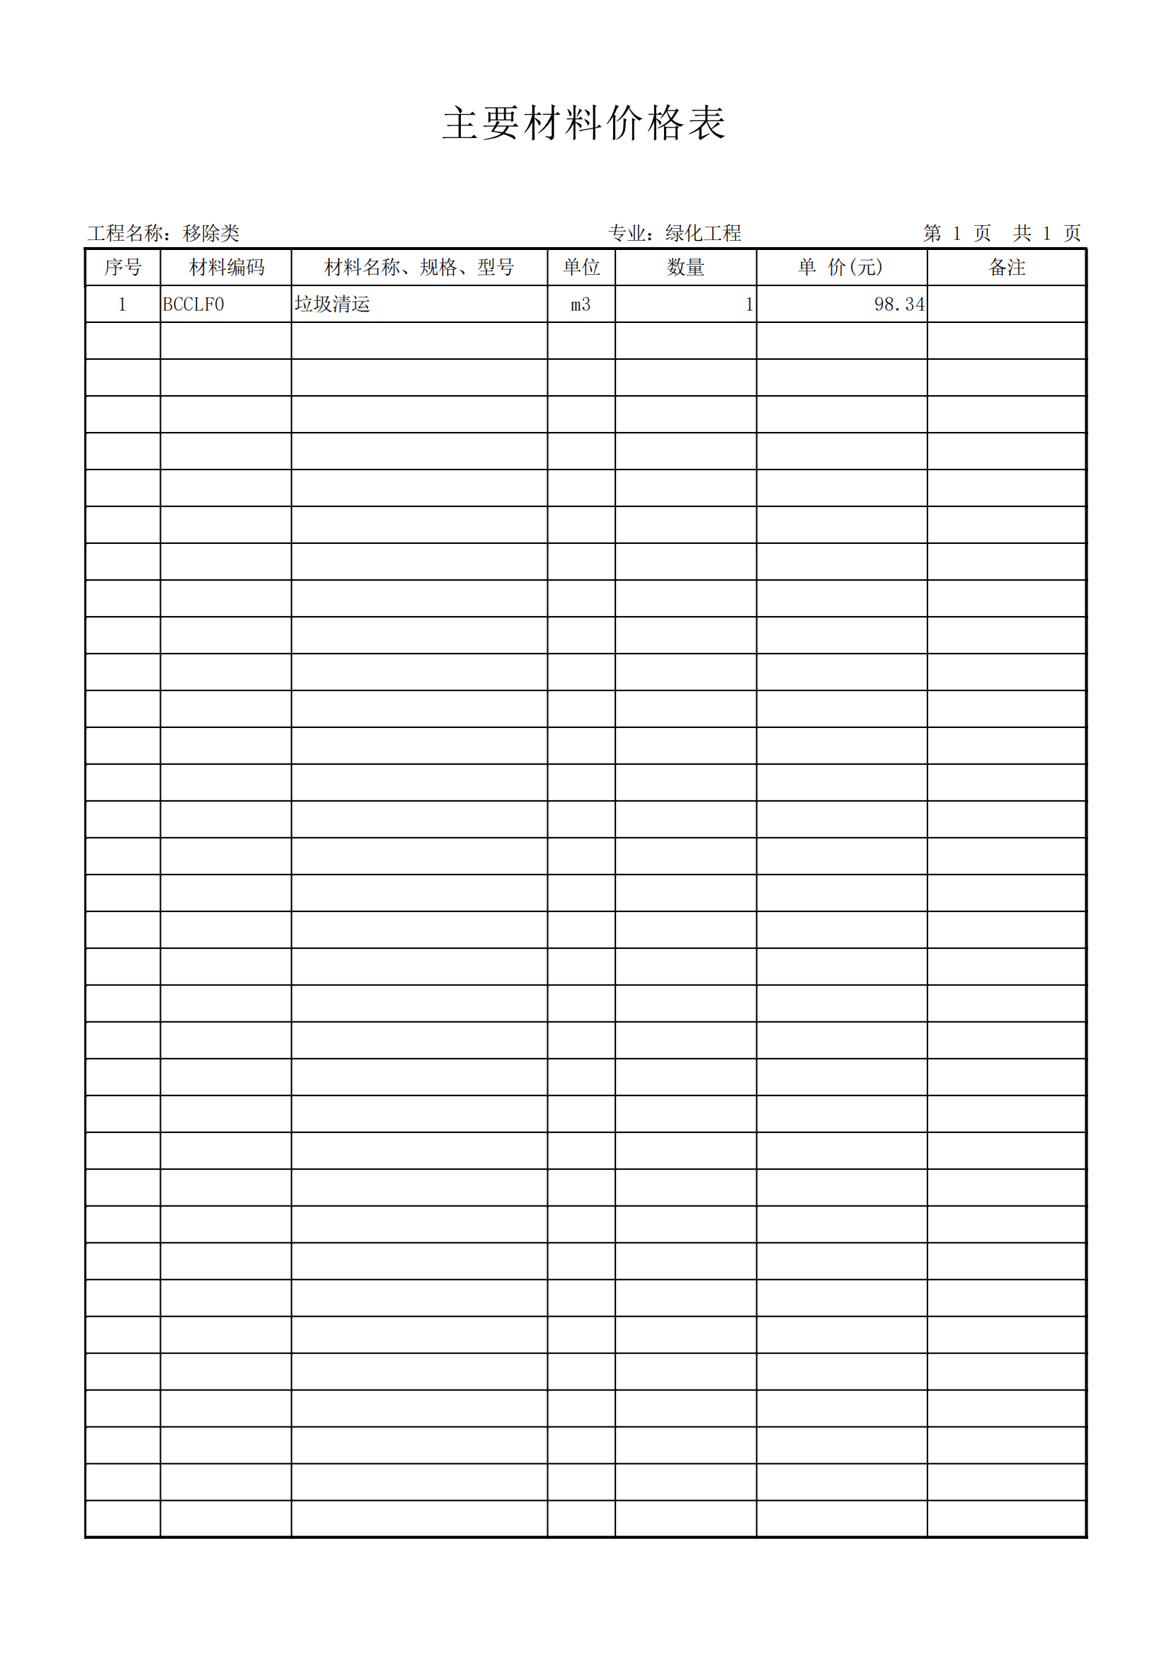

第五章 合同条款及格式

甲方：
法定代表人/负责人：
地址：
联系人：
电话：

乙方：
法定代表人/负责人：
地址：
联系人：
电话：

鉴于：
1.甲方因 ，需将位于 的绿化植物进行外迁。
2.乙方具备相应的绿化迁移的能力，愿意承担本绿化外迁项目。
3.甲乙双方本着平等、自愿、公平和诚实信用的原则，经友好协商，就甲方委托乙方实施绿化外迁事宜达成一致，特订立本合同。
第一条 项目概况
1.1 项目名称： 片区更新实施区域苗木外迁
1.2 项目地点：
原址：
迁入地：
1.3 项目内容与范围：
对清单所列植物（包括乔木、灌木、地被植物、草坪等）进行保护性起挖、包装、捆扎。
安全、及时地将植物运输至指定迁入地。
在迁入地按照技术要求进行栽植（包括挖穴、回填、支撑、浇水等）。
清理原址和迁入地施工产生的垃圾、杂物，做到工完场清。
1.4 服务期：
开工日期： 年 月 日（以通知或双方确认的日期为准）。
完工日期： 年 月 日。
总日历天数： 日历天，具体开工日期以通知为准。（养护期：一年）
养护周期：验收合格后一年，养护期内出现问题及时进行修补，确保成活率。乙方应积极履行养护期内职责，养护期间出现质量问题由乙方承担。
如遇不可抗力或甲方原因导致工期延误，经甲方书面确认后，完工期限相应顺延。乙方自身原因造成的延误，由乙方承担违约责任。
第二条 合同价款与支付方式
2.1 本合同采用综合单价合同。
合同暂定价款为人民币(大写) (¥ )。
依据工程量认证和验收单，计算实物工程量，结算金额=全费用综合单价*实际完成工程量（如出现工程签证依据本合同第六条进行处理）（具体单项价格清单详见附件1），最终支付金额不超过合同暂定价款(即投标报价)。
本次招标的中标价为各分部分项工程全费用综合单价的合计，各分项投标全费用综合单价的工程量均按“1”考虑。最终依据采购人给定的图纸及工程量进行施工。
合同价款包括但不限于运输、临时保管、二次倒运、移植/铺种、养护(实施地点不能提供水源，按水车养护考虑)、养护到期后的移交(直管区域、街办)、日常巡查、管理费、税金及其他相关的所有费用。
(五)合同各项全费用综合单价一次性包死，不受市场价格变化因素的影响。
2.2 付款方式：
按固定全费用综合单价进行结算，验收完成后，乙方持经甲方相关内设部门签字盖章认可的工程量认证资料进行结算，甲方收到乙方完善的资料后30个工作日内完成结算审定，按审定价款支付至结算金额的70%。一年养护期满后，达到甲方要求的成活率后，进行项目移交，甲方收到乙方的完整项目资料后，待项目移交完成后，支付结算金额的30%。
2.3 支付条件：乙方申请付款时，需提供符合甲方要求的正规等额有效发票及付款申请报告（附相应进度证明文件或验收文件）。
2.4 支付账户：乙方指定收款账户信息如下：
户名：
开户行：
账号：
第三条 双方权利义务
3.1 甲方权利义务
（1）甲方和有关管理部门有权组织对乙方作业质量、文明、安全作业情况进行定期检查考评，有权查阅、复制承包项目的有关文件和资料以及进入现场开展检查，但不得干扰乙方的正常作业。
（2）甲方有权协同劳动监察部门对乙方用工情况进行检查，有权要求乙方按采购要求保障移植、养护人员的福利待遇。甲方不承担任何由于乙方未办理员工劳动关系由此而产生的纠纷等责任。
（4）审批施工组织设计（收到后3日内）。
（5）遇重大活动或检查突击任务需要时，甲方应及时通知乙方做好重点保障工作。
（6）组织或参与对原址植物数量、规格、状况的确认。
（7）提供迁入地的场地条件（如场地平整、土壤要求等）和技术要求。
（8）负责提供或确认最终迁移方案。
（9）及时对乙方的工程进度、质量进行监督、检查和验收。
（10）按合同约定及时支付工程款项。
（11）甲方应积极协助乙方解决在服务期内出现的相关问题。
（12）提供绿化迁移范围内的场地条件，协调解决可能影响施工的外部关系。
（13）委派 作为现场代表（联系方式： ），负责现场协调、监督、检查、验收等工作。甲方代表的指令视为甲方行为。
（14）按约定接收迁移完成的绿化工程。
3.2 乙方权利义务
（1）严格按照国家、地方及行业现行的相关规范、标准以及本合同要求进行实施，确保项目质量。
（2）办理苗木运输通行证。
（3）负责编制详细、可行的《绿化外迁实施组织设计方案》（含起挖、包装、运输、栽植、养护技术措施及应急预案），并在开工前 提交甲方审核批准后执行。方案中应特别注重对植物根系的保护和减少移植损伤的措施。
（4）投入足够且合格的人员、设备、材料，按合同工期要求完成项目。乙方应在移植、养护人员中确定一名项目负责人 （联系方式： ），项目负责人负责与甲方的联系沟通。 配备持证档案员（须向甲方备案）。
（5）负责施工期间的安全文明施工：
遵守安全生产法律法规，建立健全安全管理制度，承担施工期间的安全责任及费用。
采取必要措施保护施工现场及周边的建筑物、构筑物、地下管线、其他绿化等不受损坏。
设置明显的安全警示标志，确保施工人员及第三方安全。
保持施工现场整洁，及时清运垃圾，减少扬尘、噪音污染，遵守环保规定。
（6）承担因乙方原因造成的安全事故责任和损失。
（7）负责采购符合要求的包装材料、支撑材料、种植土（如需更换）、肥料、药剂等。
（8）负责植物的装卸、运输安全，确保运输过程符合植物生理特性要求，避免损伤。运输车辆需符合相关规定。
（9）负责迁移后12个月的养护管理（具体养护方案需包含在施工组织设计中）。养护内容包括但不限于：浇水、施肥、病虫害防治、修剪（非造型性）、除草、松土、支撑加固、防寒防晒等，确保植物成活并恢复生长态势。养护期内植物死亡，乙方须无条件负责补植相同或甲方认可规格、品种的植物（补植后的养护期重新计算）或按合同约定赔偿。
（10）严格按照甲方反季节措施要求执行。
（11）服从甲方现场代表的合理监督、管理和协调。
（12）及时向甲方报告工程进度、质量、安全情况及遇到的问题。
（13）项目完工后，及时清理现场，向甲方提交完整的竣工资料（含竣工图、养护记录、植物清单变更确认等）。
（14）编制苗木迁移清单，清单信息包含移栽苗木胸径、编号、高度、冠幅、去向等基础信息，按照“一事一档”的要求建立树木迁移档案，并进行动态管理。迁移档案应包括行政许可审批单、施工场地移交单、 工程量确认单、迁移树木台账、树木迁出记录、栽植场地树木接收单和相关图纸、影像等资料。
（15）达到CJJ 82-2012 园林绿化工程施工及验收规范中95％成活率方可申请验收，达到本市相关文件要求，成活率不低于 90％，方可开展项目移交工作。
（16）城市树木迁移项目应分别绘制迁移树木现状分布图和栽植分布图（含场内统筹、就近利用、场外迁移等），并于施工完成后 7 日内甲方。图纸为 CAD 格式，应明确标注树木位置、编号，做到一树一号、前后对应。
（17）死亡苗木由迁移单位进行补苗，补充苗木的品种、规格应与死亡苗木保持一致。
（18）应绘制迁移树木栽植分布图并标注树木编号（编号与迁移保持一致），迁移完成后，7 日内报甲方备案。
第四条 植物存活保证与养护
4.1 乙方保证其迁移施工工艺和养护措施能最大限度地提高植物成活率。
4.2 绿化养护期： 自全部植物在迁入地栽植完成并通过竣工验收之日起计算，共12个月。
4.3 存活率标准： 质保期满移交苗木迁入地管理单位时，要求90%成活率。
4.4 责任与处理：
保证期内，乙方负责全面养护，确保植物正常生长。
保证期内，若植物非因甲方人为破坏、不可抗力或自然病虫害爆发（乙方未尽责防治除外）原因死亡，乙方须在接到甲方通知后 5 日内负责免费补植同品种、同规格（或经甲方认可的近似规格）的植物。
补植植物的存活保证期自补植完成验收合格之日起重新计算12个月。
若乙方未能在规定时间内补植或补植后仍达不到存活率要求，甲方有权自行或委托第三方补植，所需费用（包括但不限于苗木费、种植费、养护费等）从乙方剩余工程款中扣除，不足部分乙方应在7日内支付给甲方。若逾期乙方并未赔偿甲方，甲方按死亡植物的合同约定价值或评估价值向乙方索赔。
第五条 材料设备供应
5.1 本工程所需的苗木（仅指补植部分）、包装材料（草绳、麻布、木框等）、支撑材料、种植土（如需更换）、肥料、药剂、水电等均由 乙方 负责采购、运输、保管和供应。
5.2 乙方供应的所有材料设备必须符合国家及行业相关质量标准、环保要求以及本合同约定的技术要求，并向甲方提供必要的质量证明文件（如合格证、检测报告等）。甲方有权对进场材料设备进行检验，不合格的不得使用，乙方需无条件更换，由此造成的损失由乙方承担。
5.3 乙方负责其提供的材料设备的装卸、运输安全和保管，相关风险和费用由乙方承担。
第六条 工程变更
6.1 在施工过程中，如甲方需对工程内容、范围、标准等进行变更（增、减、修改），应提前2天以书面形式通知乙方。乙方在收到通知后2天内提出变更价款、工期调整的报告及预算书提交甲方审核。
6.2 甲方应在收到乙方报告后2天内予以审核确认或提出修改意见。双方就变更价款及工期调整达成书面协议（签证）后，乙方方可实施变更。
6.3 未经甲方书面确认，乙方不得擅自进行任何变更。擅自变更的费用由乙方承担，且工期不予顺延，造成甲方损失的，乙方应赔偿。
6.4因变更设计或其他原因增减的工作项目和数量导致合同价格的变更，已标价工程量清单或预算书有相同项目的，按照相同项目单价认定；已标价工程量清单或预算书中无相同项目，但有类似项目的，参照类似项目的单价认定；若上述两款计价办法均不适用，由乙方报价甲方根据市场调查情况审核确定。
6.5乙方在接到甲方《设计变更通知单》后立即组织按设计变更施工（不得以价格未审定而拒绝实施设计变更）。
6.6涉及设计变更及现场签证的所有文件，均应经甲方、乙方签字确认，并加盖甲方、乙方公章，方为有效，否则，甲方有权拒绝结算。
第七条 验收
7.1 过程验收/隐蔽工程验收： 对于起挖、包装、栽植过程中的关键环节（如根系土球大小、包装质量、种植穴尺寸、基肥施用等），乙方应提前通知甲方现场代表进行检验。检验合格并签署记录后方可进行下一道工序。未经检验或检验不合格，乙方不得隐蔽或继续施工。
7.2 完工验收：
工程全部完工（栽植完成）后，乙方应进行自检，合格后向甲方提交书面完工报告及竣工资料初稿。
甲方在收到报告后 5 个工作日内组织初步验收。主要检查工程是否按图施工、是否完成合同约定内容、现场是否清理干净、植物是否全部栽植到位等。验收合格后，双方签署《完工验收单》。
7.3 移交：
在养护期满前30天，乙方应进行自检，并向甲方提交书面申请及完整的养护记录报告。
甲方在收到申请后5个工作日内组织移交现场踏勘。依据合同约定的存活率标准，对植物生长状况和存活情况进行全面检查评估。验收合格且质保期满，达到甲方成活率要求，双方签署《移交单》（甲乙双方及苗木迁入地管理单位三方签署《移交单》），乙方养护责任解除，甲方按合同约定支付剩余工程款。
若验收不合格，按本合同第四条“植物存活保证与养护”相关条款处理。
第八条 违约责任：
工程质量不符合合同约定和规范标准，乙方必须无条件返工或修复，直至达到要求，并承担由此产生的所有费用。如经两次返修仍不合格，甲方有权解除合同，乙方应退还已收款项并赔偿甲方全部损失。
未能按合同工期竣工（非甲方原因或不可抗力），每逾期一日，应按合同总价的2‰ 向甲方支付违约金。逾期超过10天，甲方有权解除合同，乙方应退还已收款项，支付违约金，并赔偿甲方由此造成的损失。
在养护保证期内，未能达到约定的存活率标准且未按约定及时补植或赔偿，每延迟一日，应按应补植金额的5‰ 支付违约金，甲方有权从养护保证金或质保金中直接扣除相关费用。
发生安全、环境污染等责任事故，由乙方承担全部责任和赔偿，并支付由此给甲方造成的损失。
未经甲方同意擅自分包工程，甲方有权解除合同，乙方承担相应责任。
第九条 不可抗力
9.1 不可抗力指不能预见、不能避免并不能克服的客观情况，包括但不限于自然灾害（如地震、洪水、台风、瘟疫）、战争、动乱、政府行为（如征收、禁令）等。
9.2 遇有不可抗力事件，受影响方应立即通知对方，并在2天内提供事件详情及不能履行或需延期履行合同的证明文件。
9.3 因不可抗力导致合同部分或全部无法履行，根据影响程度，双方协商延期履行、部分解除或全部解除合同，互不承担违约责任。乙方已完成的合格工程，甲方应按实结算。
9.4 因不可抗力造成的工程本身损坏、乙方设备材料损失及第三方人员伤亡和财产损失，由乙方承担（除非甲方有特殊要求并支付了相应保险费用）。甲方财产损失由甲方承担。
第十条 保险
10.1 乙方应为其施工人员购买足额的工伤保险和人身意外伤害保险。
10.2 乙方应为其施工设备、车辆购买相应的财产保险。
10.3 乙方应为本项目购买 工程一切险 和 第三者责任险，保险范围应覆盖从起挖到养护期结束的整个工程期间，保险金额应充足。保险单复印件应在开工前提交甲方备案。保险费用由乙方承担。
10.4 发生保险事故，乙方应积极协助理赔，否则承担相应责任。
第十一条 保密
11.1 双方应对在履行本合同过程中知悉的对方的商业秘密、技术信息、项目信息等保密信息承担保密义务，未经对方书面同意，不得向任何第三方泄露。
11.2 本保密义务在本合同终止后仍然有效。
第十二条 争议解决
12.1 本合同在履行过程中发生的争议，由双方当事人协商解决。
12.2 协商不成的，选择以下第2种方式解决：
(1) 提交仲裁委员会按照该会现行有效的仲裁规则进行仲裁。仲裁裁决是终局的，对双方均有约束力。
(2) 依法向甲方所在地人民法院提起诉讼。
第十三条 合同生效、解除与终止
13.1 本合同自双方法定代表人或授权代表签字并加盖公章（或合同专用章）之日起生效。
13.2 合同履行完毕（即最终验收合格、养护保证金支付完毕），本合同即告终止。
13.3未按合同要求提供服务或服务质量不能满足本次采购要求，甲方会同监督机构、采购代理机构有权终止合同和对乙方违约行为进行追究，同时按照政府采购法的有关规定进行相应的处罚。
13.4 任何一方因不可抗力原因不能履行协议时，应尽快通知对方，双方均设法补偿。如仍无法履约协议，可协商延缓或撤销协议，双方责任免除。
13.5 合同解除后，不影响合同中结算、清理、保密和争议解决条款的效力。双方应妥善处理解除后的善后事宜（如已完工程结算、现场清理、材料设备撤离等）。
第十四条 其他
14.1 本合同未尽事宜，双方可签订书面补充协议，补充协议与本合同具有同等法律效力。
14.2 本合同附件为本合同不可分割的组成部分，与本合同正文具有同等法律效力。
14.3 政府采购合同履行中，采购人需追加与合同标的相同的货物、工程或者服务的，在不改变合同其他条款的前提下，可以与供应商协商签订补充合同，但所有补充合同的采购金额不得超过原合同采购金额的百分之十。
14.4 本合同一式 [ ] 份，甲方执 [ ] 份，乙方执 [ ] 份， [ ] 份用于办理相关手续（如备案），具有同等法律效力。
14.5 双方确认的联系方式是有效的送达方式。任何一方的联系方式发生变更，应及时书面通知对方，否则自行承担通知不能送达的责任。
14.6 本合同的理解与解释均以中文为准。
（以下无正文）
甲方（盖章）： 乙方（盖章）：
法定代表人或授权代表（签字）： 法定代表人或授权代表（签字）：
日期： 年 月 日 日期： 年 月 日

第六章 投标文件格式

项目编号：慧科ZX-CE01119BS

西安经济技术开发区城市管理和综合执法局片区更新实施区域苗木外迁

投 标 文 件

投标人： （盖单位公章）
法定代表人（单位负责人）或其委托代理人： （签字或盖章）
年 月 日

目 录

- 投标函............................................................页码
- 开标一览表........................................................
- 分项报价表....................................................
- 法定代表人（单位负责人/自然人）身份证明...........................
- 资格证明文件......................................................
- 投标方案..........................................................
- 商务条款偏离表 ...................................................
- 业绩..............................................................
- 承诺书及声明函....................................................
- 其他说明..........................................................

一、 投标函

致： 西安经济技术开发区城市管理和综合执法局
我单位收到贵公司关于 （项目名称）（项目编号） 招标文件，经详细研究，我方决定参加该项目的招标活动。为此，我方郑重声明以下诸点，并负法律责任。
投标总报价为小写： （大写： ） ；服务期： ；质量标准： ；项目负责人： 。
1．我方已详细阅读了招标文件，完全理解并同意招标文件的所有事项及内容。
2．我方已悉知并及时关注了贵单位在陕西省政府采购网、全国公共资源交易平台 （陕西省 ·西安市）上发布的关于本项目的有关公告（包括但不限于对招标文件做出的修改或澄清、答疑纪要，以及项目暂停、重启、延期、终止等）。
3．我方同意向贵中心提供与本次招标有关的全部证明材料，并保证所提交的证明材料真实、合法、有效。
4．我方理解最低价不是成交的唯一条件，并尊重评标委员会的评审结果。
5．我方投标文件投标截止之日 90 个日历日内有效。
6．若我方成交，我方承诺：（1）将投标文件有效期延长至合同执行完毕；（2）收到成交通知书后提交纸质投标文件一正两副；（3）遵照招标文件中的要求，完成本项目的合同责任和义务。
7．所有关于此次招标活动的函电，请按下列方式联系：

投标人： （盖单位公章）
法定代表人（单位负责人）或其委托代理人： （签字或盖章）
联系人：
联系方式：
单位地址：
年 月 日

二、开标一览表

西安经济技术开发区城市管理和综合执法局：
我方已仔细研究了招标文件的全部内容，决定参加本项目投标。为此，我方郑重声明以下诸点，并负法律责任。
项目名称：
投标人名称：
投标报价（元）  （分项单价合计） | 小写：
 | 大写：
项目负责人
质量标准
服务期
备 注
备注：1、表内报价内容以元为单位，保留小数点后（两位）。
2、最高限价：分项单价合计金额：193444.61元，项目结算金额不超过总金额：25007000.00元。
1．我方承诺除商务和技术偏离表列出的偏离外，我方响应招标文件的全部要求。
2．投标有效期为投标截止之日起90日历天，我方承诺在招标文件规定的投标有效期内不撤销投标文件。
3．如我方中标，我方承诺：
（1）收到中标通知书后，在规定的期限内与采购人签订合同；
（2）在签订合同时不向采购人提出附加条件；
（3）在合同约定的期限内完成合同规定的全部义务。
（4）我方在此声明，所递交的投标文件及有关资料内容完整、真实和准确，且不存在第二章“投标人须知”第 2.3.3 项规定的任何一种情形。
投标人： （盖单位公章）
法定代表人（单位负责人）或其委托代理人： （签字或盖章）
联系人：
联系方式：
单位地址：
年 月 日

三、分项报价表

（按清单逐项填报，格式自拟。）

说明：
(1) 本报价依据本工程招标文件、合同文件、工程建设标准、采购人发出的工程量清单和答疑纪要及其他有关文件进行。
(2) 工程量清单计价表中的工程量暂定为1，供应商不得在投标时擅自修改，最终结算时，以实际发生的工程量×分项工程全费用综合单价（中标人报价）。
(3) 工程量清单计价表中所填的综合单价为全费用综合单价(包括项目实施过程中一切费用；包含人工、材料、机械、管理费、利润、措施费、规费、税金等)。
(4) 投标人的分项报价不得超过各分项的最高限价。

投标人： （盖单位公章）
法定代表人（单位负责人）或其委托代理人： （签字或盖章）
年 月 日

‌投标报价承诺函‌
西安经济技术开发区城市管理和综合执法局：
我方 （投标人名称）参与 项目名称的投标活动，现郑重承诺如下：
一、报价合规性承诺
严格遵循招标文件要求编制投标报价，确保投标报价不超过各分部分项工程报价的汇总金额，且报价范围覆盖招标文件约定的全部内容，不存在漏项、缺项、单价报价超出单价最高限价或重复计价的情形；
所有分部分项工程报价均基于市场实际价格及企业成本核算，无虚报、抬价或恶意竞争行为，承诺报价真实有效。
二、责任条款
若因我方报价超出分部分项工程单价限价或汇总金额，自愿放弃中标资格；
中标后严格履行合同义务，不以任何形式转包、分包或降低服务质量。

投标人： （盖单位公章）

年 月 日

四、法定代表人（单位负责人/自然人）身份证明

投标人名称：
姓名： 性别： 年龄： 职务：
系 （投标人名称）的法定代表人（单位负责人）。
特此证明。

附：法定代表人（单位负责人）身份证复印件或扫描件。

注：自然人投标的此处只附身份证复印件或扫描件。

投标人： （盖单位公章）
年 月 日

（一）、授权委托书

本人 （姓名）系 （投标人名称）的法定代表人（单位负责人），现委托 （姓名）为我方代理人。代理人根据授权，以我方名义签署、澄清确认、递交、撤回、修改 （项目名称）投标文件、签订合同和处理有关事宜，其法律后果由我方承担。
委托期限：同投标有效期。
代理人无转委托权。

附：法定代表人（单位负责人）身份证复印件或扫描件及委托代理人身份证复印件或扫描件

注：法定代表人（单位负责人/自然人）本人直接投标的不填写本部分内容。

投标人： （盖单位公章）
法定代表人（单位负责人）： （签字或盖章）
身份证号码：
委托代理人： （签字或盖章）
身份证号码：
年 月 日

五、资格证明文件

1.营业执照或相关证明材料：具有独立承担民事责任能力的法人、其他组织或自然人，并出具合法有效的营业执照或事业单位法人证书等国家规定的相关证明，自然人参与的提供其身份证明。
2.财务状况：提供投标人2023或2024年度经审计的财务报告或投标截止时间前三个月内其基本开户银行出具的资信证明及账户开户许可证明材料或财政部门认可的政府采购专业担保机构开具的投标担保函。
3.税收及社会保障资金缴纳证明：提供投标截止时间前一年内任意一个月依法纳税和缴纳社保的证明，依法不需要缴纳社会保障资金、依法免税的投标人应提供合法证明材料及相关说明。
4.设备和专业技术能力的声明：投标人具有履行合同所必须的设备和专业技术能力（提供承诺函）。
5.无重大违法记录书面声明：投标人在参加政府采购活动前3年内在经营活动中没有重大违法记录的书面声明。
6.项目负责人：拟派项目负责人具备园林绿化相关专业中级及以上工程师资格。
7.信用记录：投标人不得为“信用中国”网站中列入失信被执行人、重大税收违法失信主体的投标人、不得被列入中国政府采购网政府采购严重违法失信行为记录名单。（以代理机构开标现场查询结果为准，如相关失信记录已失效，需提供相关证明资料）

附1：

承 诺 书

（采购人名称）：
我方在此声明，我方拟派往 （项目名称）（以下简称“本工程 ”） 的项目经理 （姓名），现阶段没有担任任何正在施工项目的项目经理。
我方保证上述信息的真实和准确，并愿意承担因我方就此弄虚作假所引起的一切法 律后果。

特此承诺

投标人： （盖单位公章）
法定代表人（单位负责人）： （签字或盖章）
身份证号码：
委托代理人： （签字或盖章）
身份证号码：
年 月 日

附件2：

非联合体投标声明

（投标人根据实际情况自行拟定格式）

六、投标方案

（供应商根据评审因素自行编制）

附 3： 项目经理简历表

姓 名 |  |  | 年 龄 |  | 学历
职 称 |  |  | 职 务 |  | 拟在本合同任职
毕业学校 | 毕业于 学校 专业
主要工作经历
时 间 |  | 参加过的类似项目 |  |  |  | 担任职务 | 发包人及联系电话

七、商务条款偏离表

序号 | 招标文件条目号 | 招标文件的商务条款 | 投标文件的商务条款 | 偏离 | 说明

说明：
1.本表只填写投标文件中与招标文件有偏离（包括正偏离和负偏离）的内容，投标文件中商务响应与招标文件要求完全一致的，不用在此表中列出，但必须提交空白表。
2.供应商必须据实填写，不得虚假响应，否则将取消其投标或中标资格，并按有关规定进行处罚。

投标人： （盖单位公章）
法定代表人（单位负责人）： （签字或盖章）
身份证号码：
委托代理人： （签字或盖章）
身份证号码：
年 月 日

八、业绩

序号 | 项目名称 | 合同金额 | 签订时间 | 备注
说明：
1.本表后附业绩证明（以合同或中标（成交）通知书为准，须在投标文件中附合同或中标通知书的扫描件加盖单位公章）。
2.供应商应如实列出以上情况，如有隐瞒，一经查实将导致其投标文件被拒绝。
3.未按上述要求提供、填写的，评审时不予以考虑。

九、承诺书及声明

1.政府采购投标人拒绝政府采购领域商业贿赂承诺书
2.投标人关联关系承诺书
3.信用承诺

政府采购投标人拒绝政府采购领域商业贿赂承诺书
为响应党中央、国务院关于治理采购领域商业贿赂行为的号召，我公司再次承诺：
1.在参与采购活动中遵纪守法、诚信经营、公平竞标。
2.不向采购人、采购代理机构和采购评审专家进行任何形式的商业贿赂以谋取交易机会。
3.不向采购代理机构和采购人提供虚假资质文件或采用虚假应标方式参与采购市场竞争并谋取中标、成交。
4.不采取“围标、陪标”等商业欺诈手段获取采购订单。
5.不采取不正当手段诋毁、排挤其他投标人。
6.不在提供商品和服务时“偷梁换柱、以次充好”损害采购人的合法权益。
7.不与采购人、采购代理机构、采购评审专家或其他投标人恶意串通，进行质疑和投诉，维护采购市场秩序。
8.尊重和接受采购监督管理部门的监督和采购代理机构招标采购要求，承担因违约行为给采购人造成的损失。
9.不发生其他有悖于政府采购公开、公平、公正和诚信原则的行为。
投标人：（盖单位公章）
地址：
邮编：
电话：
年 月 日

投标人关联关系承诺书

我方承诺，不存在相关法律法规规定的禁止投标的情形。我单位的股权关系、与其他单位的管理关系和其他与本项目有关的利害关系等，作如下说明和承诺：
1.我方在本项目投标中，不存在与其他投标人单位负责人为同一人或者存在直接控股、管理关系。
1.1 股权关系说明
1.1.1 我单位法定代表人（单位负责人）姓名： 。
1.1.2 我单位控股的单位有 。
1.1.3 我单位被 （单位或自然人） 控股。
1.2.管理关系说明
1.2.1 我单位管理的下属单位有 。
1.2.2 我单位的上级管理单位有 。
2.我方与采购人不存在利害关系及其他可能影响招标公正性的情形。
3.我方没有为采购项目提供整体设计、规范编制或者项目管理、监理、检测等服务；
4.其他与本项目有关的利害关系说明： 。
我方承诺以上说明真实有效，无虚假内容或隐瞒。

投标人： （盖单位公章）
法定代表人（单位负责人）或其委托代理人： （签字或盖章）
年 月 日

投标人书面声明函
陕西慧科工程管理咨询有限公司：
我方作为项目名称（项目编号：____）的投标投标人，在此郑重声明：
1、在参加本次政府采购活动前3年内的经营活动中 没有 （填“没有”或“有”）重大违法记录。投标人在参加政府采购活动前3年内因违法经营被禁止在一定期限内参加政府采购活动，期限届满的，可以参加政府采购活动，但应提供期限届满的证明材料。
2、我方______（填“未被列入”或“被列入”）失信被执行人名单。
3、我方______（填“未被列入”或“被列入”）重大税收违法失信主体。
4、我方______（填“未被列入”或“被列入”）政府采购严重违法失信行为记录名单。
如有不实，我方将无条件地退出本项目的采购活动，并遵照《政府采购法》有关“提供虚假材料的规定”接受处罚。
特此声明。

投标人： （盖单位公章）
法定代表人（单位负责人）或其委托代理人： （签字或盖章）
年 月 日

符合政府采购相关政策的投标人可按有关规定提供以下证明材料，否则可不填写本部分内容。
1.中小企业声明函；
2.残疾人福利性单位声明函；
3.监狱企业证明文件；

注：投标人弄虚作假或提供虚假材料的，按《中华人民共和国政府采购法》第77条执行：处以采购金额千分之五以上千分之十以下的罚款， 列入不良行为记录名单， 在一至三年内禁止参加政府采购活动， 有违法所得的， 并处没收违法所得， 情节严重的， 由工商行政管理机关吊销营业执照； 构成犯罪的， 依法追究刑事责任。

中小企业声明函

本公司(联合体)郑重声明，根据《政府采购促进中小企业发展管理办法》(财库〔2020〕46 号)的规定，本公司 (联合体)参加 西安经济技术开发区城市管理和综合执法局 的 片区更新实施区域苗木外迁 ，服务全部由符合政策要求的中小企业承接。相关企业(含联合体中的中小企业、签订分包意向协议的中小企业)的具体情况如下:
1. 片区更新实施区域苗木外迁，属于 建筑业 ； 承建(承接)企业为 (企业名称) ，从业人员 人，营业收入为 万元，资产总额为 万元，属于 (中型企业/小型企业/微型企业);
2. (标的名称)，属于 (采购文件中明确的所属行业) ； 承建(承接)企业为 (企业名称) ，从业人员 人，营业收入为 万元，资产总额为 万元，属于(中型企业/小型企业/微型企业);
以上企业，不属于大企业的分支机构，不存在控股股东为大企业的情形，也不存在与大企业的负责人为同一人的情形。
本企业对上述声明内容的真实性负责。如有虚假，将依法承担相应责任。

企业名称（盖章）：

日 期：

1、从业人员、营业收入、资产总额填报上一年度数据，无上一年度数据的新成立企业可不填报。
2、本公司对上述声明的真实性负责，若有虚假，将依法承担相应责任。

残疾人福利性单位声明函（非残疾人福利企业不填写）

本单位郑重声明，根据《财政部 民政部 中国残疾人联合会关于促进残疾人就业政府采购政策的通知》（财库〔2017〕 141号）的规定，本单位为符合条件的残疾人福利性单位，且本单位参加______单位的______项目采购活动提供本单位制造的货物（由本单位承担工程/提供服务），或者提供其他残疾人福利性单位制造的货物（不包括使用非残疾人福利性单位注册商标的货物）。
本单位对上述声明的真实性负责。如有虚假，将依法承担相应责任。

单位名称（盖章）：
日 期：

监狱企业声明函（非监狱企业不填写）

本单位郑重声明，根据《财政部 司法部 关于政府采购支持监狱企业发展有关问题的 通知》（财库〔2014〕 68 号）的规定，本单位为符合条件的监狱企业，且本单 位参加的 项目采购活动提供本单位制造的货物（由本单位承担工程/提供服务）， 或者提供其他监狱企业制造的货物（不包括使用非监狱企业注册商标的货物）。
本单位对上述声明的真实性负责。如有虚假，将依法承担相应责任。

单位名称（盖章）：
日 期：

十、其他说明

1、依据招标文件要求，供应商认为有必要说明的其他内容；
2、其他可以证明供应商实力的文件。

附件

西安公共资源交易不见面开标大厅
投标人操作手册

目 录
一、 系统登陆 - 1 -
二、 开标流程 - 2 -

我的项目 - 2 -

阅读开标流程 - 2 -

公布投标人 - 3 -

远程解密 - 4 -

开标结束 - 6 -
三、 其他功能介绍 - 7 -

互动交流 - 7 -

开标咨询文字咨询 - 8 -

咨询查看 - 9 -
四、 注意事项 - 9 -

一、 系统登陆

1、打开西安公共资源交易网站(http://xa.sxggzyjy.cn/ ) ，点击【不见面开标】】 ----- 进入不见面开标大厅登陆首页。
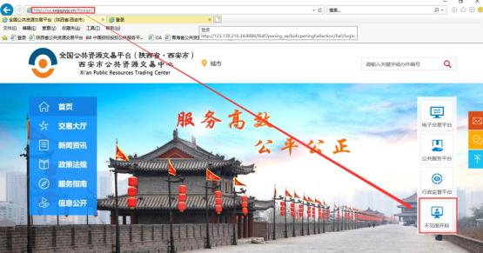

2 、点击【登陆】---挑选投标人身份使用 CA 锁登陆系统。
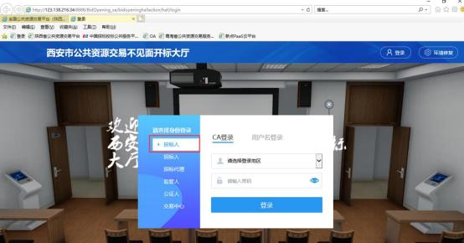

备注： 推荐使用 IE11 浏览器，提前安装好 ca 锁驱动

二、 开标流程

我的项目
在我的项目里面找到等待开标的项目，点击进入不见面开标会议室。
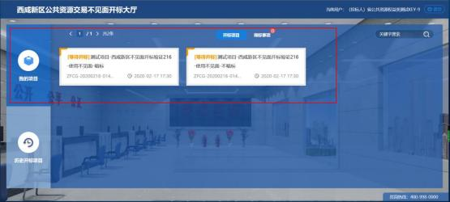
阅读开标流程
投标人阅读开标流程，并在开标倒计时结束先完成在线签到。
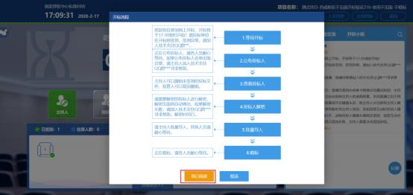
点击签到打开信息录入页面，完成用户名称及电话的录入后， 点击签到即可完成签到。

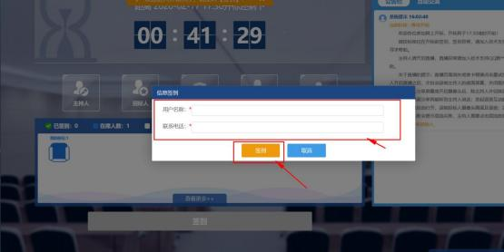
公布投标人
开标时间到了后，系统会在右侧公告栏给出提醒， 等待公布投标人
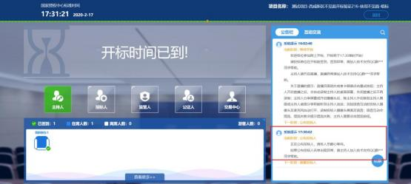
投标人公布完成后， 投标人名单有图标展示模式和列表展示模式， 可根据自己意愿进行切换。
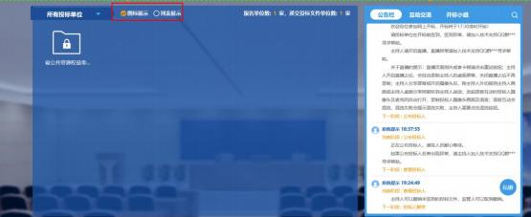

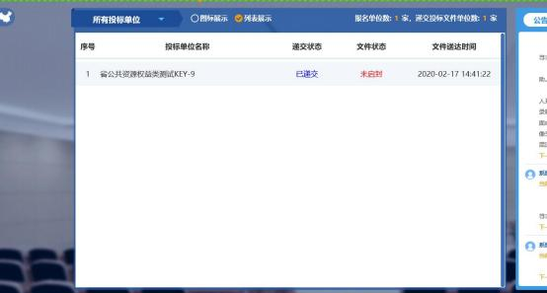
远程解密
进入解密阶段后，投标人需在规定时间内进行远程解密操作。
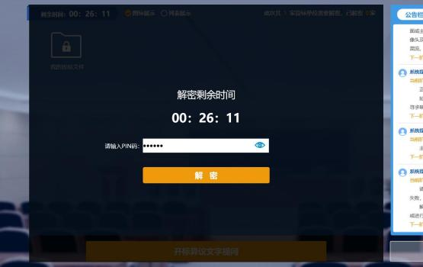
解密成功后图标展示页面会显示一个绿色的解锁图标，列表页面会直接显示蓝色的解密成功。

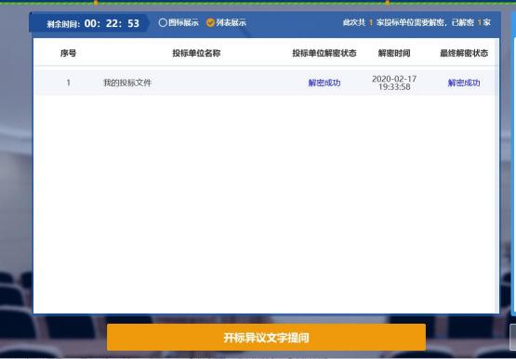
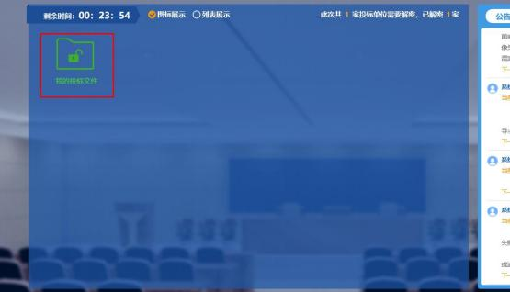

公
布开标结果
解密成功后投标人可在线等待， 等待公布开标结果。

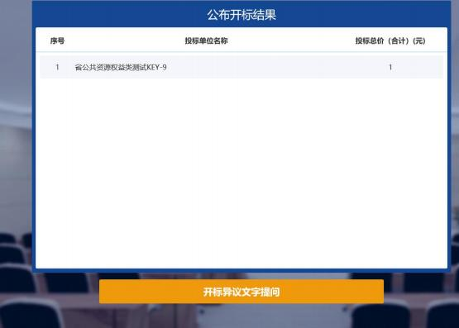
开标结束
开标结束后投标人可对开标过程进行评价。
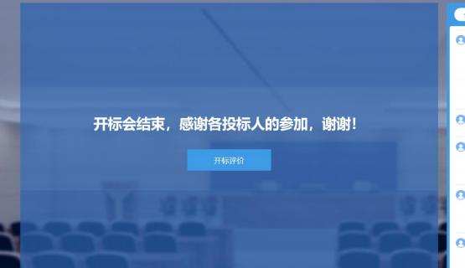

三、 其他功能介绍

互动交流
投标人可在互动交流页面查看代理机构发出的文字、语音信息， 当代理发起群聊的时候， 投标人 可以文字、语音方式在其中进行响应或回复。
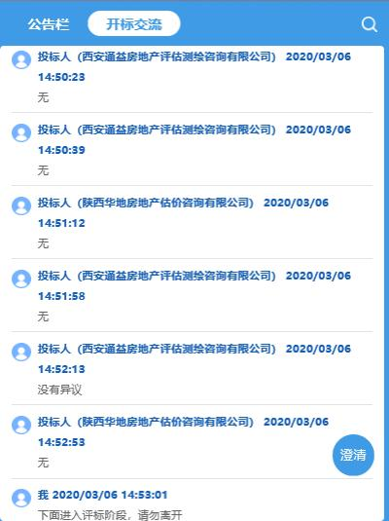
当代理开启私聊， 并有人向投标人发送了私聊信息后， 投标人端会在左下角看到有澄清提醒， 点 击即可与其进行沟通。(现阶段澄清用于投标人询标时使用。)

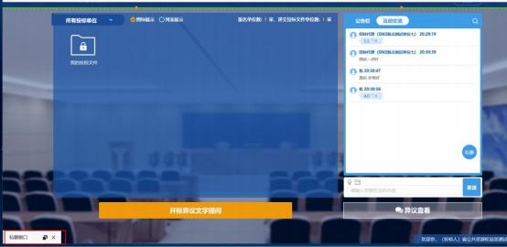
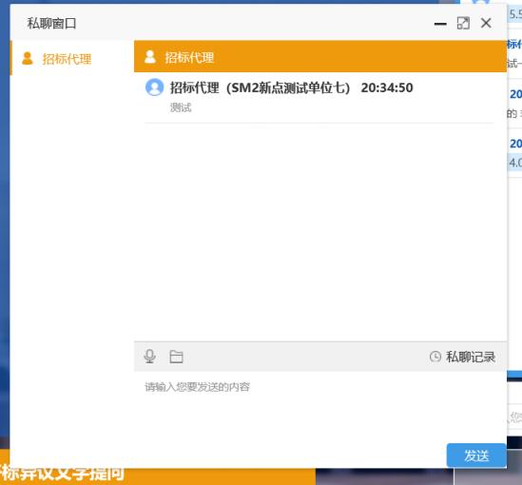
开标咨询文字提问
投标人可通过开标咨询文字提问向交易中心进行咨询

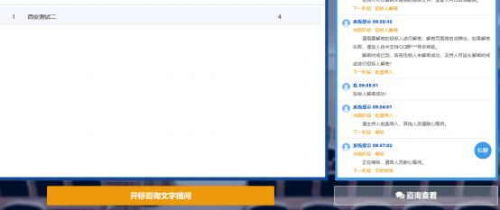
填写咨询内容、依据和理由，有相关附件支撑的课上传相关附件。

咨询查看
投标人可通过咨询查看功能查看自己或其他投标人提出的咨询及交易中心回复内容。
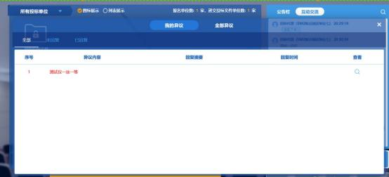

四、 注意事项
1 、为顺利实现本项目开评标的远程交互，建议投标人配置的硬件设施有：高配置电脑、
高速稳定的网络、电源(不间断) 、CA 锁、音视频设备(话筒、耳麦、高清摄像头、音响) ，浏览器要求使用 IE11 浏览器，且电脑已经正确安装了陕西省公共资源 CA 驱动。
2、建议投标人在开标前 1 小时内登录不见面开标大厅，并及时签到(开标前 60 分钟开始签 到)， 遇到问题及时联系客服 4009980000
3、投标人需注意 CA 锁一定要提前准备好， 并确保 CA 锁为制作投标文件的 CA 锁。
4、及时关注右侧公告及互动栏目信息。

